Úy ban nhân dân Thành Phố Hồ Chí Minh
Đại Học Sài Gòn

Môn học: Ngôn ngữ lập trình Csharp

Đề tài: Hệ thống quản lý tiệm bánh

Nhóm 07
Phạm Thanh Hòa
Lê Chí Nghĩa
Bùi Thọ Khánh Trình
Phan Vỹ Ân
Xà Khải Thành

Mục Lục
Chương 1 Tổng quan hệ thống 4
1.1 Bối cảnh đề tài 4
1.2 Lý do chọn đề tài 4
1.3 Mục tiêu 4
1.4 Phạm vi và giới hạn 4
1.5 Đối tượng sử dụng 5
1.6 Kết quả dự kiến 5
Chương 2 Khảo sát công nghệ liên quan 6
2.1 Tiêu chí lựa chọn 6
2.2 Công nghệ Web 6
2.3 ASP.NET Core Web API 6
2.4 WinForms cho ứng dụng Admin 6
2.5 Cơ sở dữ liệu và truy cập dữ liệu 6
2.6 Cấu trúc project dự kiến và giao tiếp 7
2.7 Môi trường chạy dự kiến 7
Chương 3 Phân tích hệ thống 8
3.1 Nghiệp vụ 8
3.1.1 Ngữ cảnh nghiệp vụ 8
3.1.2 Kiến trúc hệ thống 8
3.1.3 Tác nhân và trách nhiệm 10
3.1.4 Quy trình đặt và xử lý đơn 11
3.1.5 Quy trình đối soát COD 12
3.1.6 Quy tắc nghiệp vụ 13
3.1.11 Sơ đồ Activity Diagram các quy trình nghiệp vụ 18
3.2 Chức năng 22
3.2.1 Danh sách Use Case 22
3.2.2 Mối quan hệ và phân quyền 23
3.2.3 User Story 27
3.3 Dữ liệu 32
3.3.1 Lược đồ mức ý niệm 32
3.3.2 Lược đồ mức luận lý 34
3.3.3 Lược đồ mức vật lý 38
Ràng buộc và chỉ mục 41
3.4 Giao diện 42

Các thành viên trong nhóm:
Bùi Thọ Khánh Trình | 3124411322 | Buithokhanhtrinh26@gmail.com
Xà Khải Thành | 3124411279 | khaithanh2726@gmail.com
Phạm Thanh Hòa | 3124411096 | Thanhhoa13052006@gmail.com
Lê Chí Nghĩa | 3124411184 | lechinghia0906@gmail.com
Phan Vỹ Ân | 3124411019 | phanvyand1.c3hn2021@gmail.com

Chương 1 Tổng quan hệ thống

1.1 Bối cảnh đề tài
Tiệm bánh cần giới thiệu các loại bánh đang bán, tiếp nhận đơn từ khách hàng và phối hợp nhân viên giao hàng. Nếu thông tin sản phẩm, số lượng tồn, trạng thái đơn và tiền thu hộ được theo dõi rời rạc, nhân viên dễ xác nhận thiếu hàng, khách khó biết đơn đang ở bước nào và việc đối soát COD mất thời gian.
Đề tài phân tích và thiết kế một hệ thống trực tuyến để khách hàng xem bánh, tạo đơn và theo dõi đơn; nhân viên xác nhận, chuẩn bị và phân công giao; người giao hàng cập nhật kết quả giao; Admin quản lý danh mục bánh, tài khoản, báo cáo và duyệt đối soát COD. Các thao tác được phân theo vai trò và dự kiến ghi nhận trên cùng nguồn dữ liệu.

1.2 Lý do chọn đề tài
Bán bánh có quy trình ngắn nhưng các bước phụ thuộc lẫn nhau. Số bánh khả dụng phải được kiểm tra khi khách đặt, số lượng cần giữ trong lúc chờ xác nhận và số lượng bán thực tế phải cập nhật sau khi giao thành công. Vì vậy, đề tài phù hợp để thực hành phân tích nghiệp vụ, thiết kế Use Case, mô hình dữ liệu quan hệ và giao diện đa nền tảng trong một phạm vi vừa sức.

1.3 Mục tiêu
- Phân tích yêu cầu và quy trình mua bánh trực tuyến, từ lúc khách hàng đặt đơn đến khi giao hàng và đối soát COD.
- Đặc tả chức năng theo 15 Use Case, vai trò người dùng và các tiêu chí chấp nhận của User Story.
- Đề xuất giao diện Web cho Khách hàng, Nhân viên và Người giao hàng; đề xuất ứng dụng WinForms cho Admin.
- Thiết kế mô hình dữ liệu mức ý niệm, luận lý và vật lý phù hợp với nghiệp vụ bánh thành phẩm và thanh toán COD.
- Đề xuất cấu trúc phần mềm tách Web, API, Application, Domain, Infrastructure và Admin để thuận tiện cho giai đoạn xây dựng sau này.

1.4 Phạm vi và giới hạn
Hệ thống chỉ quản lý bánh đã làm sẵn. Tồn kho biểu diễn số bánh thành phẩm thực có, số lượng đang giữ cho đơn và số lượng khả dụng. Đề tài không quản lý nguyên liệu, công thức, định lượng, quy trình sản xuất hoặc đơn bánh đặt làm riêng.
Phương thức thanh toán duy nhất là COD. Người giao hàng thu tiền khi giao; hệ thống chỉ ghi nhận giao hoàn thành khi thu đủ tổng tiền COD. Khi giao thất bại, nhân viên kiểm tra tình trạng bánh hoàn về rồi quyết định giao lại hoặc kết thúc đơn theo nghiệp vụ. Hệ thống không tích hợp cổng thanh toán trực tuyến, hãng vận chuyển hay hóa đơn điện tử.
Phạm vi báo cáo dừng ở phân tích và thiết kế trong Chương 1 đến Chương 3. Các giao diện, API, cơ sở dữ liệu và môi trường chạy được trình bày như phương án đề xuất; việc xây dựng, kiểm thử và triển khai phần mềm thuộc giai đoạn tiếp theo. Để phù hợp cấu hình máy của nhóm, phương án môi trường phát triển không yêu cầu Docker.

1.5 Đối tượng sử dụng
Vai trò | Nhu cầu chính | Kênh sử dụng
Khách hàng | Xem và tìm bánh; quản lý giỏ; đặt COD; theo dõi hoặc hủy đơn còn chờ xác nhận; cập nhật hồ sơ. | Web
Nhân viên | Xem khách hàng theo nghiệp vụ; xác nhận/từ chối đơn; chuẩn bị đơn; phân công giao hàng; lập kỳ bàn giao COD. | Web
Người giao hàng | Xem đơn được phân công; cập nhật giao thành công hoặc thất bại; ghi nhận COD. | Web
Admin | Quản lý bánh và tồn kho; khóa/mở tài khoản khách hàng; quản lý nhân viên; xem báo cáo; duyệt và khóa kỳ COD. | WinForms
Khách vãng lai | Xem/tìm bánh, xem giỏ và đăng ký tài khoản Khách hàng; không đặt COD khi chưa đăng nhập. | Web

1.6 Kết quả dự kiến
Kết quả của giai đoạn này là bộ phân tích và thiết kế gồm bối cảnh nghiệp vụ, quy trình, Use Case, User Story, kiến trúc đề xuất, mô hình dữ liệu và danh sách màn hình. Các mô hình làm cơ sở để phát triển Web cho người dùng, WinForms cho Admin, API nghiệp vụ và cơ sở dữ liệu SQL Server ở giai đoạn sau.

Chương 2 Khảo sát công nghệ liên quan

2.1 Tiêu chí lựa chọn
Nhóm lựa chọn công nghệ phù hợp với tiêu chuẩn hiện đại, dễ kiểm soát và bảo trì, có thể phát triển trên máy cá nhân, hỗ trợ giao diện Web cho người dùng và WinForms cho Admin. Cơ sở dữ liệu cần lưu dữ liệu quan hệ như đơn hàng, chi tiết bánh, trạng thái giao và khoản COD. Phương án môi trường phát triển ưu tiên cấu hình cục bộ, không bắt buộc Docker.

2.2 Công nghệ Web
Giao diện Web sử dụng HTML, CSS và JavaScript; ASP.NET Core trên .NET 9 có thể phục vụ các tệp giao diện. Khi triển khai nghiệp vụ, Web dự kiến gọi API qua HTTP để nhận dữ liệu và cập nhật trang. Phần giao diện và phần xử lý nghiệp vụ được tách riêng để dễ thay đổi, bảo trì.
CSS riêng dùng để bố trí thành phần giao diện theo kích thước màn hình và thể hiện nhận diện tiệm bánh. HTML, CSS và JavaScript tách nội dung, trình bày và thao tác của giao diện để nhóm dễ đọc và chỉnh sửa.

2.3 ASP.NET Core Web API
API được đề xuất phát triển bằng ASP.NET Core trên .NET 9. Controller tiếp nhận request, kiểm tra xác thực và chuyển yêu cầu đến dịch vụ nghiệp vụ ở Application. Infrastructure đảm nhiệm truy cập SQL Server bằng Entity Framework Core. Web và WinForms cùng gọi API để thống nhất cách kiểm tra tồn kho, chuyển trạng thái đơn và phân quyền.
Phương án xác thực dùng JSON Web Token (JWT) để API nhận diện tài khoản và vai trò. CORS giới hạn nguồn Web được phép gọi API; giới hạn tần suất có thể áp dụng cho đăng nhập và đăng ký. API trả lỗi nghiệp vụ theo cấu trúc thống nhất để giao diện hiển thị thông báo phù hợp.

2.4 WinForms cho ứng dụng Admin
Ứng dụng Admin được đề xuất phát triển bằng Windows Forms trên .NET 9 cho Windows. Krypton Toolkit có thể hỗ trợ các thành phần giao diện như Form và Button. WinForms gọi API bằng HttpClient thay vì truy cập trực tiếp cơ sở dữ liệu, để dùng chung quy tắc nghiệp vụ và cơ chế phân quyền của hệ thống.

2.5 Cơ sở dữ liệu và truy cập dữ liệu
Phương án cơ sở dữ liệu là Microsoft SQL Server, phù hợp với dữ liệu quan hệ gồm tài khoản, bánh, tồn kho, đơn hàng và đối soát COD. Entity Framework Core 9 được đề xuất làm công cụ ánh xạ đối tượng sang bảng; lớp Infrastructure sẽ đảm nhiệm truy vấn và lưu dữ liệu, còn Application gọi các thao tác theo nghiệp vụ.
Nếu nhóm lựa chọn MySQL ở giai đoạn xây dựng, cần thay đổi provider, cấu hình kết nối và kiểm tra lại kiểu dữ liệu cùng các ràng buộc. Trong thiết kế này, các bảng và kiểu vật lý được trình bày theo phương án SQL Server.

2.6 Cấu trúc project dự kiến và giao tiếp
Thành phần dự kiến | Công nghệ và trách nhiệm
TiemBanh.Web | HTML, CSS và JavaScript; ASP.NET Core .NET 9 phục vụ giao diện Web cho Khách hàng, Nhân viên và Người giao hàng.
TiemBanh.Api | ASP.NET Core Web API .NET 9; xác thực, phân quyền, xử lý request và trả JSON.
TiemBanh.Application | Xử lý nghiệp vụ tài khoản, danh mục, đơn hàng và đối soát COD.
TiemBanh.Domain | Mô hình thực thể, vai trò, trạng thái đơn và quy tắc nghiệp vụ cốt lõi.
TiemBanh.Infrastructure | Entity Framework Core và SQL Server; truy vấn, lưu và cập nhật dữ liệu.
TiemBanh.Client | HttpClient để WinForms gọi API; Web gọi API bằng JavaScript.
TiemBanh.Admin | WinForms .NET 9; giao diện quản trị dành cho Admin.
SQL Server | Lưu tài khoản, bánh, tồn kho, giỏ, đơn, lần giao và dữ liệu đối soát.

2.7 Môi trường chạy dự kiến
Trong môi trường phát triển, SQL Server có thể chạy cục bộ; API đọc chuỗi kết nối và khóa JWT từ cấu hình hoặc biến môi trường. Web và WinForms nhận địa chỉ API từ cấu hình. Phương án này không yêu cầu Docker và phù hợp để nhóm thiết lập môi trường phát triển trên máy cá nhân.

Chương 3 Phân tích hệ thống

3.1 Nghiệp vụ

3.1.1 Ngữ cảnh nghiệp vụ
Theo ngữ cảnh nghiệp vụ đề xuất, hệ thống tiếp nhận nhu cầu mua bánh và điều phối xử lý đơn trong tiệm. Khách hàng, Nhân viên và Người giao hàng sử dụng Web; Admin sử dụng WinForms. Các giao diện dự kiến gọi API, nơi áp dụng quy tắc nghiệp vụ và phân quyền trước khi truy cập cơ sở dữ liệu.
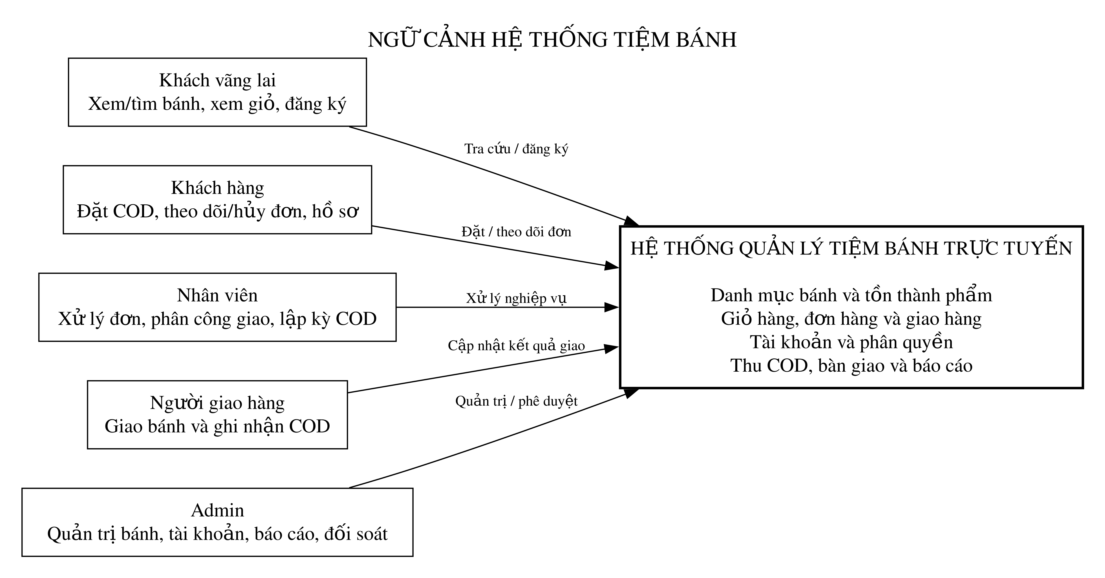
Hình 3.1 C4 mức 1 — Ngữ cảnh hệ thống (System Context)

3.1.2 Kiến trúc hệ thống
C4 thể hiện một hệ thống qua các mức phóng to: Context nêu tác nhân và hệ thống; Container mô tả các ứng dụng và cách chúng giao tiếp; Component phân rã một container thành các nhóm thành phần. Trong phạm vi phân tích và thiết kế này, ba mức được dùng để mô tả kiến trúc đề xuất; tên thành phần trong sơ đồ là cấu trúc dự kiến cho giai đoạn xây dựng.
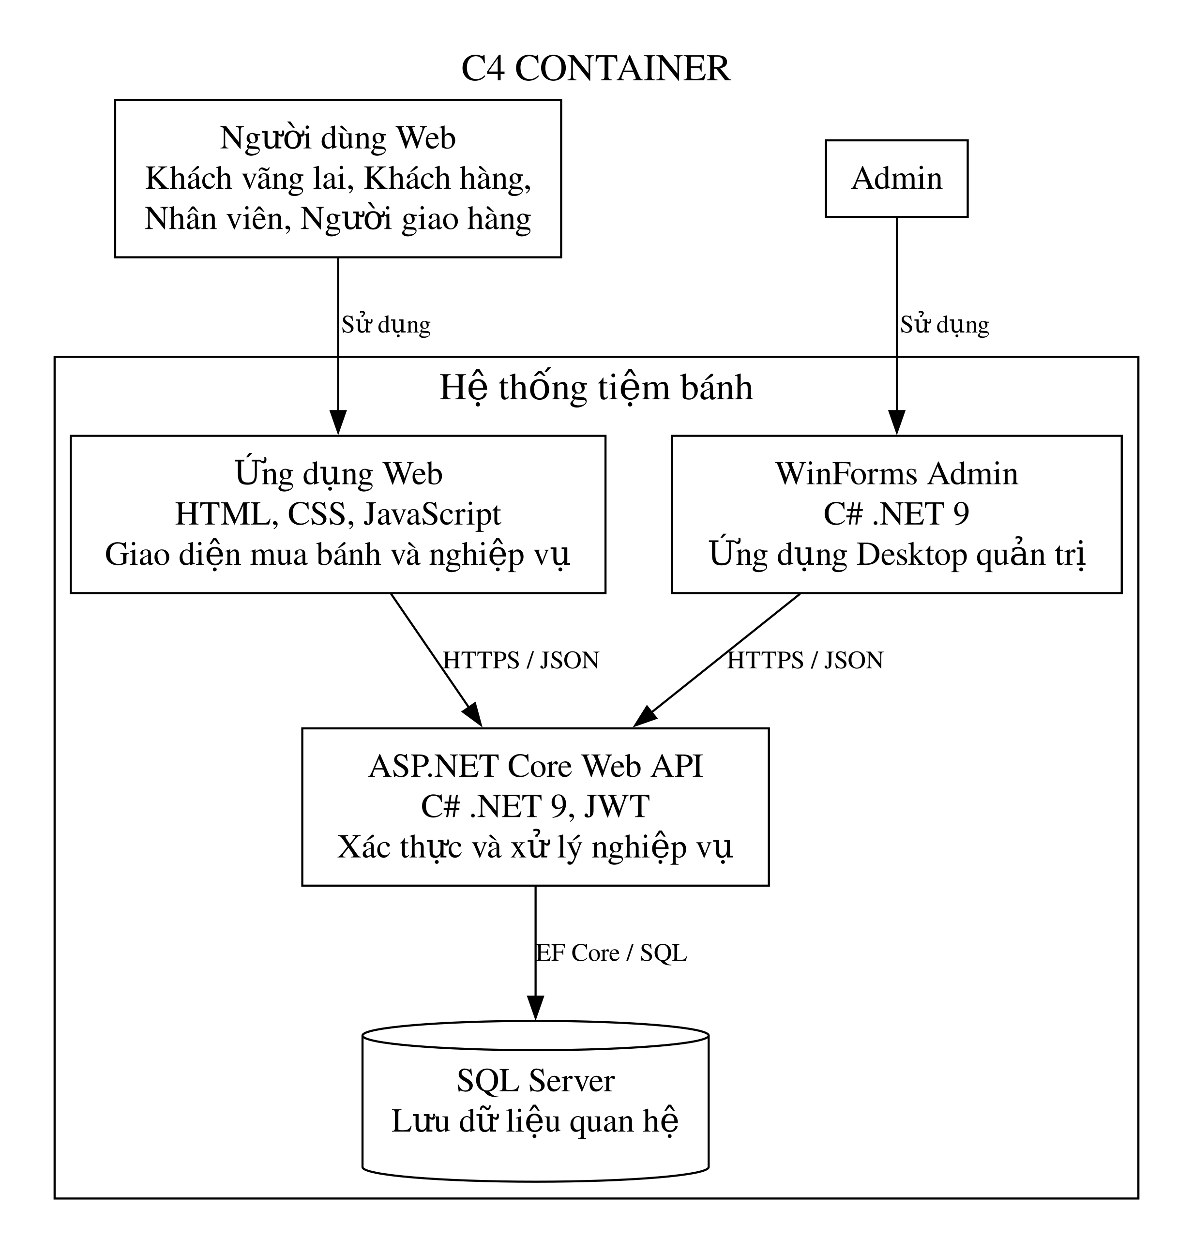
Hình 3.2 C4 mức 2 — Container đề xuất
Web dự kiến phục vụ Khách hàng, Nhân viên và Người giao hàng. JavaScript gửi request JSON tới API; ứng dụng WinForms của Admin cũng gọi API qua HTTP. API truy cập SQL Server thông qua Entity Framework Core. Cổng thanh toán và dịch vụ vận chuyển bên ngoài không thuộc phạm vi nghiệp vụ đã xác định.
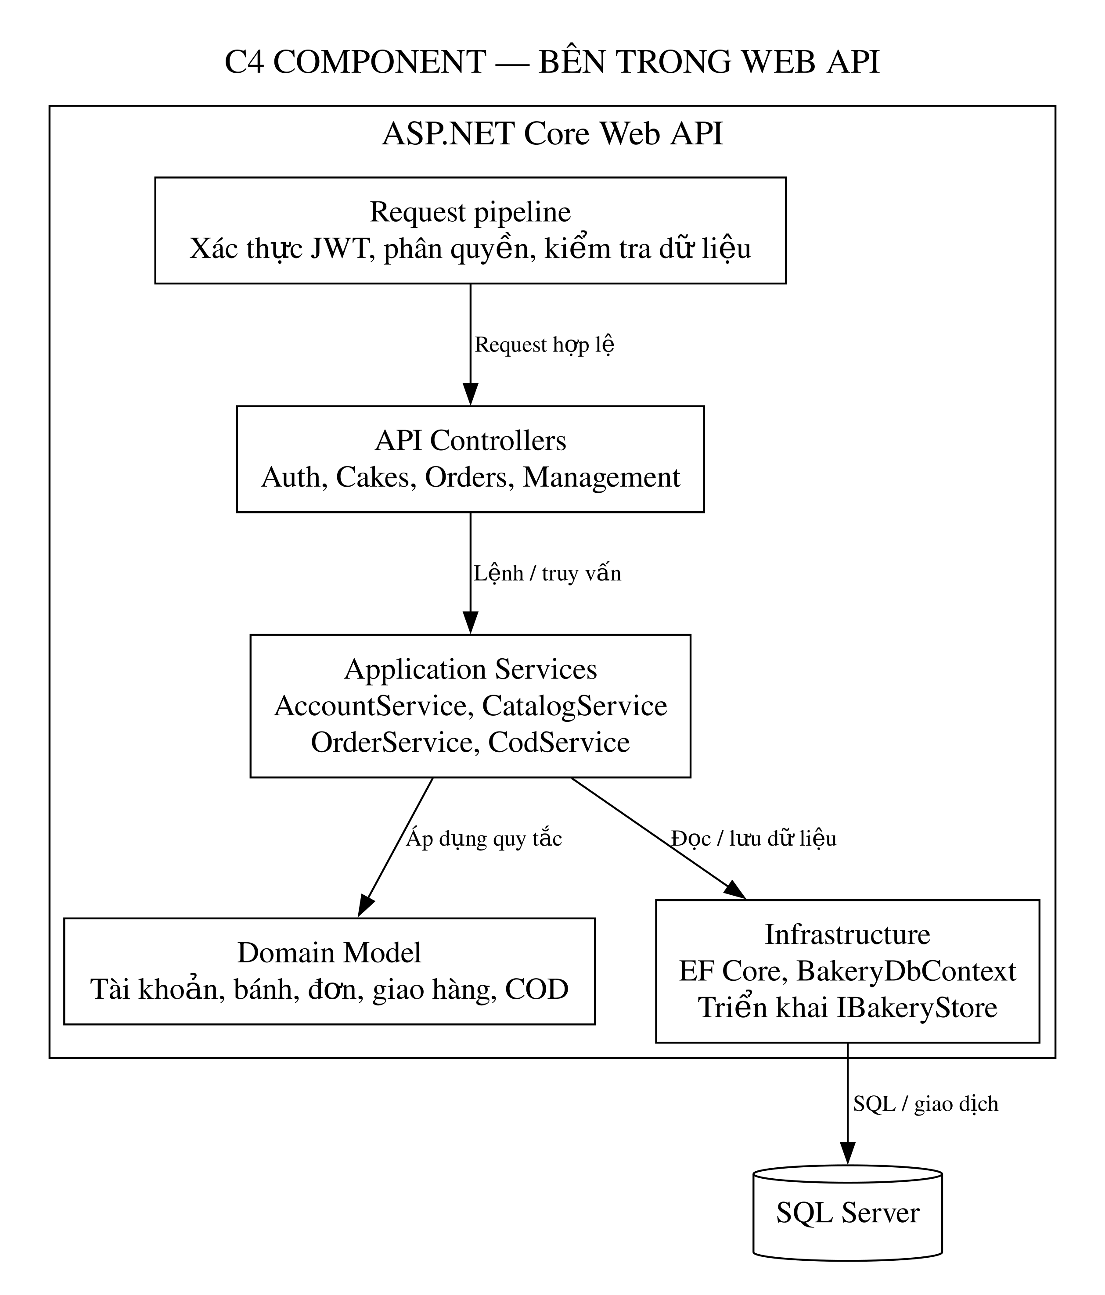
Hình 3.3 C4 mức 3 — Các component dự kiến trong API
Theo cấu trúc đề xuất, request đi qua thành phần xác thực JWT và kiểm tra quyền trước khi tới Controller. Controller chuyển yêu cầu cho Application services; các dịch vụ phối hợp với Domain và store abstraction. Persistence adapter dự kiến hiện thực store abstraction, dùng BakeryDbContext và Entity Framework Core để truy cập SQL Server.

3.1.3 Tác nhân và trách nhiệm
Tác nhân | Trách nhiệm trong nghiệp vụ
Khách hàng | Tạo tài khoản; xem/tìm bánh; thêm bánh vào giỏ; đặt đơn COD; theo dõi đơn và hủy khi đơn còn Chờ xác nhận; cập nhật hồ sơ.
Nhân viên | Tra cứu khách hàng theo nghiệp vụ; xác nhận hoặc từ chối đơn; chuyển sang chuẩn bị; phân công người giao; kiểm tra đơn giao thất bại; lập kỳ bàn giao COD.
Người giao hàng | Nhận đơn được phân công; giao bánh; báo giao thành công hoặc thất bại; thu đủ tiền COD khi giao thành công.
Admin | Quản lý bánh và tồn kho; khóa/mở khách hàng; quản lý tài khoản nhân viên và người giao; xem báo cáo; duyệt và khóa kỳ COD.
Khách vãng lai | Xem/tìm bánh, xem giỏ và đăng ký tài khoản Khách hàng; không đặt COD khi chưa đăng nhập.

3.1.4 Quy trình đặt và xử lý đơn
Khách chọn bánh và số lượng, sau đó gửi đơn COD. API kiểm tra bánh còn bán và số lượng khả dụng, giữ số bánh cho đơn và tạo đơn ở trạng thái Chờ xác nhận. Nhân viên xác nhận đơn, chuyển sang Đã xác nhận rồi Đang chuẩn bị. Khi đơn sẵn sàng, Nhân viên phân công Người giao hàng và hệ thống chuyển sang Đang giao.
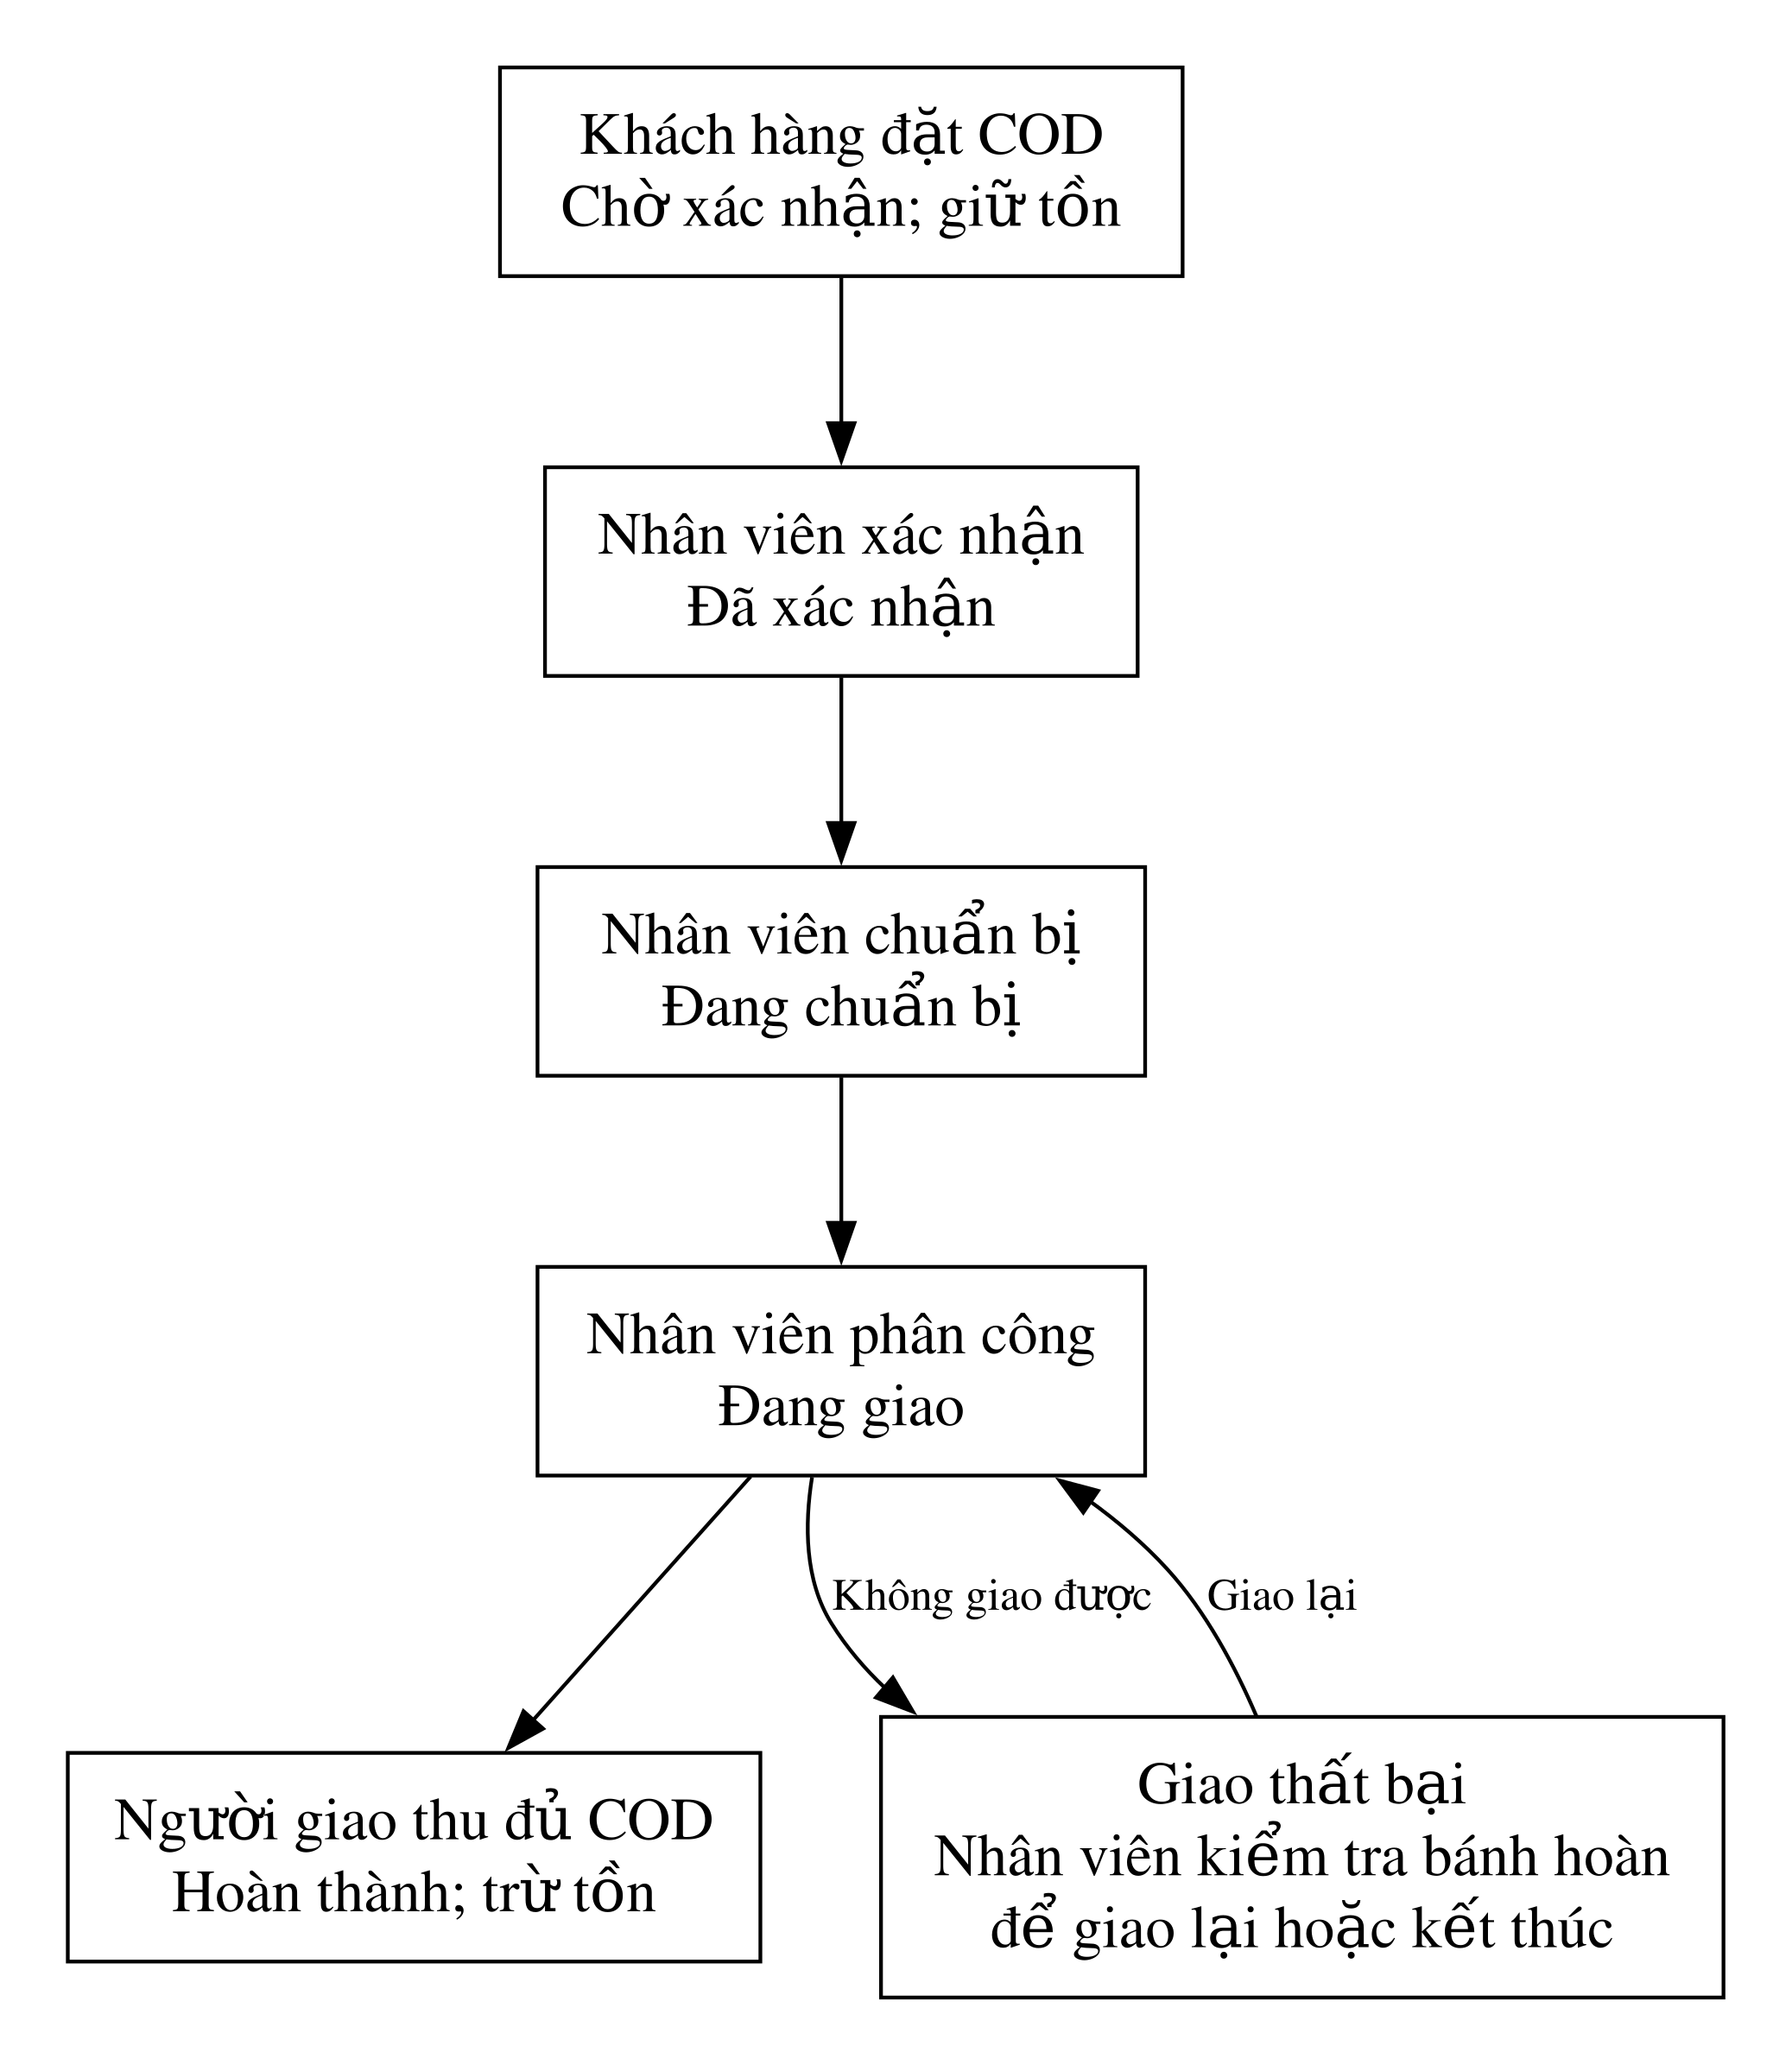
Hình 3.4 Luồng chính dự kiến của đơn hàng
Nếu giao thành công, Người giao hàng thu đủ tổng COD; hệ thống ghi nhận khoản thu, giảm số bánh thực có và chuyển đơn sang Hoàn thành. Nếu giao thất bại, Người giao hàng nhập lý do và đơn chuyển sang Giao thất bại. Nhân viên kiểm tra bánh hoàn về, sau đó có thể phân công giao lại hoặc kết thúc đơn; tồn kho được giải phóng hoặc giảm theo tình trạng bánh.

3.1.5 Quy trình đối soát COD
Mỗi đơn chỉ được ghi nhận hoàn thành khi số tiền thu bằng tổng COD của đơn. Nhân viên chọn các khoản thu chưa bàn giao, lập kỳ và ghi số tiền thực nhận. Nếu có chênh lệch, Nhân viên phải ghi chú. Admin chỉ duyệt kỳ khi kỳ có dữ liệu và mọi khoản đều khớp số phải thu; sau duyệt, Admin khóa kỳ để kết thúc đối soát.
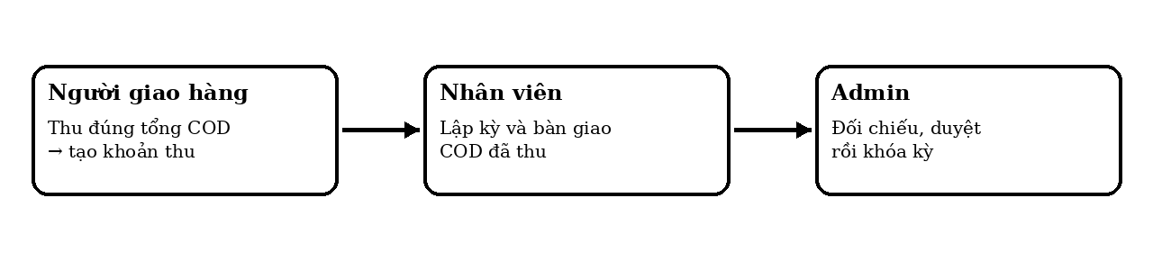
Hình 3.5 Luồng bàn giao và đối soát COD dự kiến

3.1.6 Quy tắc nghiệp vụ
OnHand là tồn ghi sổ, bao gồm bánh đang giữ hoặc đang giao đến khi kết thúc đơn. Reserved là lượng đang giữ cho các đơn chưa kết thúc. Đặt đơn: Reserved tăng; giao thành công và thu đủ COD: OnHand và Reserved cùng giảm; hủy trước xác nhận: chỉ Reserved giảm. Giao thất bại chưa tự giải phóng tồn; Nhân viên phải xác nhận bánh hoàn và khả năng bán lại trước khi kết thúc. Mọi cập nhật liên quan được ghi trong cùng giao dịch.
- Tồn khả dụng được tính bằng số lượng thực có trừ số lượng đang giữ; số khả dụng không được âm.
- Khách hàng chỉ hủy đơn khi đơn ở trạng thái Chờ xác nhận. Khi hủy, số lượng đang giữ được giải phóng.
- Nhân viên là vai trò xử lý đơn và phân công giao; Admin không thay thế Nhân viên ở UC14.
- Người giao hàng chỉ cập nhật lần giao được phân công cho chính mình.
- Đơn chỉ hoàn thành khi Người giao hàng thu đủ tổng COD. Giao thất bại không tự động chuyển thành hoàn thành.
- Nhân viên lập kỳ COD; Admin duyệt và khóa kỳ. Kỳ còn chênh lệch không được duyệt.
- Báo cáo doanh thu chỉ cộng đơn Hoàn thành đã thu đủ COD.
- Admin quản lý bánh thành phẩm; hệ thống không lưu kho nguyên liệu hoặc công thức bánh.
3.1.7 Event Storming: lệnh và sự kiện
Event Storming được dùng ở đây để nhận diện lệnh làm thay đổi nghiệp vụ và sự kiện ghi nhận kết quả sau khi xử lý thành công. Đây là mô hình phân tích, không khẳng định hệ thống dùng message broker hoặc triển khai microservices. Các thao tác đọc như xem danh sách, tìm bánh và xem báo cáo là truy vấn, không phải sự kiện nghiệp vụ.
Lệnh nghiệp vụ | Vai trò | Sự kiện sau khi xử lý | Phạm vi
Khách hàng đặt đơn COD | Customer | OrderPlaced; StockReserved | Đơn hàng; Tồn kho
Khách hàng hủy đơn Chờ xác nhận | Customer | OrderCancelled; StockReleased | Đơn hàng; Tồn kho
Nhân viên xác nhận đơn | Employee | OrderConfirmed | Đơn hàng
Nhân viên từ chối đơn còn chờ | Employee | OrderRejected; StockReleased | Đơn hàng; Tồn kho
Nhân viên bắt đầu chuẩn bị | Employee | OrderPreparationStarted | Đơn hàng
Nhân viên phân công hoặc giao lại | Employee | DeliveryAssigned | Đơn hàng; Giao hàng
Người giao ghi nhận giao thành công và đủ COD | Delivery | DeliveryCompleted; CodReceiptRecorded; StockConsumed | Giao hàng; COD; Tồn kho
Người giao ghi nhận giao thất bại | Delivery | DeliveryFailed | Giao hàng
Nhân viên kiểm tra bánh hoàn và kết thúc đơn | Employee | FailedDeliveryClosed; StockReleased hoặc StockConsumed | Đơn hàng; Tồn kho
Admin tạo/sửa bánh hoặc điều chỉnh tồn | Admin | CakeCreated/CakeUpdated; StockAdjusted | Danh mục; Tồn kho
Nhân viên gửi kỳ bàn giao COD | Employee | CodHandoverSubmitted | Đối soát COD
Admin duyệt rồi khóa kỳ hợp lệ | Admin | CodHandoverApproved; CodHandoverLocked | Đối soát COD
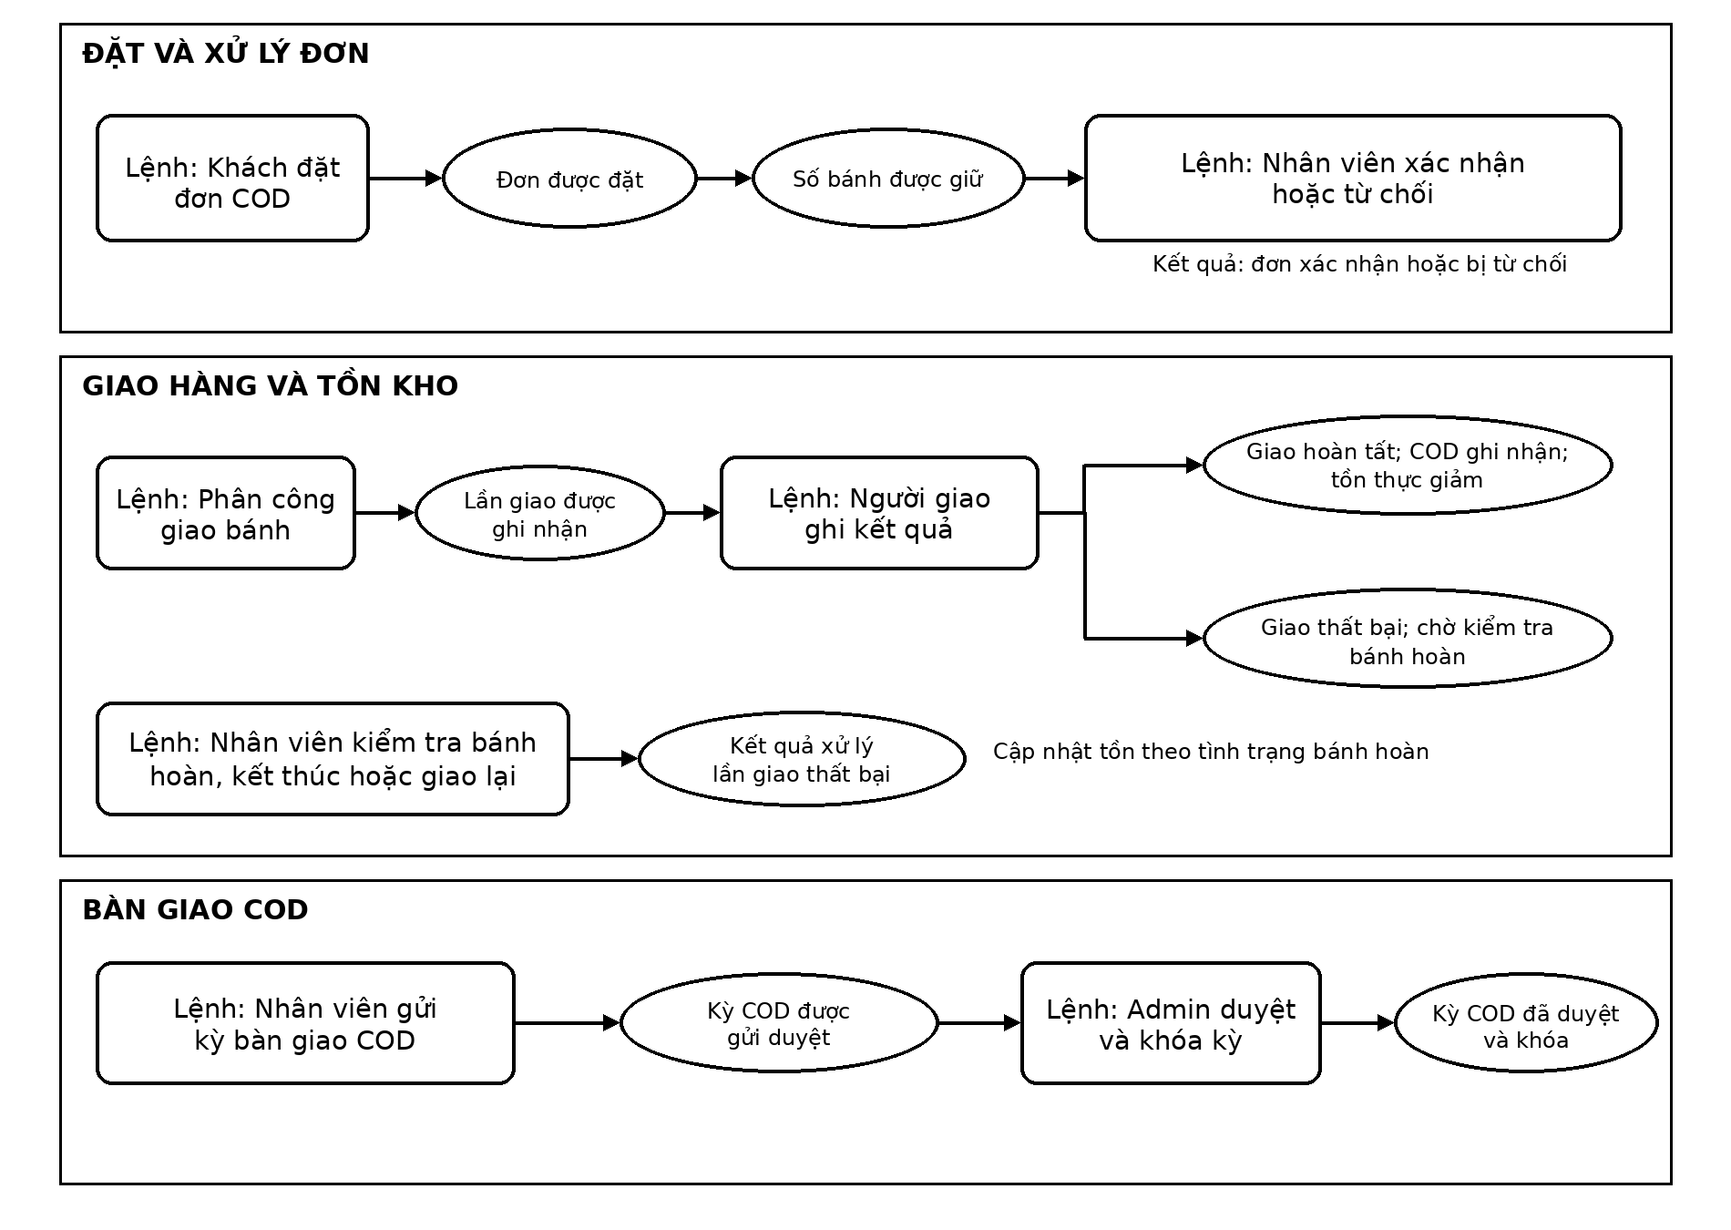
Hình 3.6 Event Storming các luồng nghiệp vụ đặc trưng
3.1.8 Ánh xạ vai trò, lệnh và sự kiện
Vai trò | Lệnh được phép | Kết quả nghiệp vụ
Khách hàng | Cập nhật hồ sơ, đặt COD, hủy đơn còn Chờ xác nhận | Tài khoản được tạo/cập nhật; đơn được đặt hoặc hủy; tồn được giữ/giải phóng
Nhân viên | Xác nhận/từ chối, chuẩn bị, phân công/giao lại, đóng đơn giao thất bại, gửi kỳ COD | Trạng thái đơn thay đổi; lần giao được tạo; khoản COD được đưa vào kỳ bàn giao
Người giao hàng | Ghi kết quả lần giao được phân công và số tiền thu | Lần giao thành công/thất bại; phiếu thu COD chỉ được tạo khi thu đủ
Admin | Quản lý bánh/tồn, tài khoản nhân viên, khóa/mở khách hàng, duyệt/khóa kỳ COD, xem báo cáo | Thông tin bánh/tồn và quyền tài khoản được cập nhật; kỳ đối soát được duyệt/khóa
Hệ thống | Kiểm tra quyền, trạng thái, khả dụng và phiên bản dữ liệu | Từ chối lệnh không hợp lệ; ghi lịch sử; cập nhật tồn cùng giao dịch nghiệp vụ
Khách vãng lai | Đăng ký tài khoản Khách hàng | Tài khoản Khách hàng hợp lệ được tạo; xem/tìm bánh là truy vấn.
Sơ đồ dưới đây nhóm các lệnh theo vai trò khởi phát và sự kiện được ghi nhận sau khi xử lý.
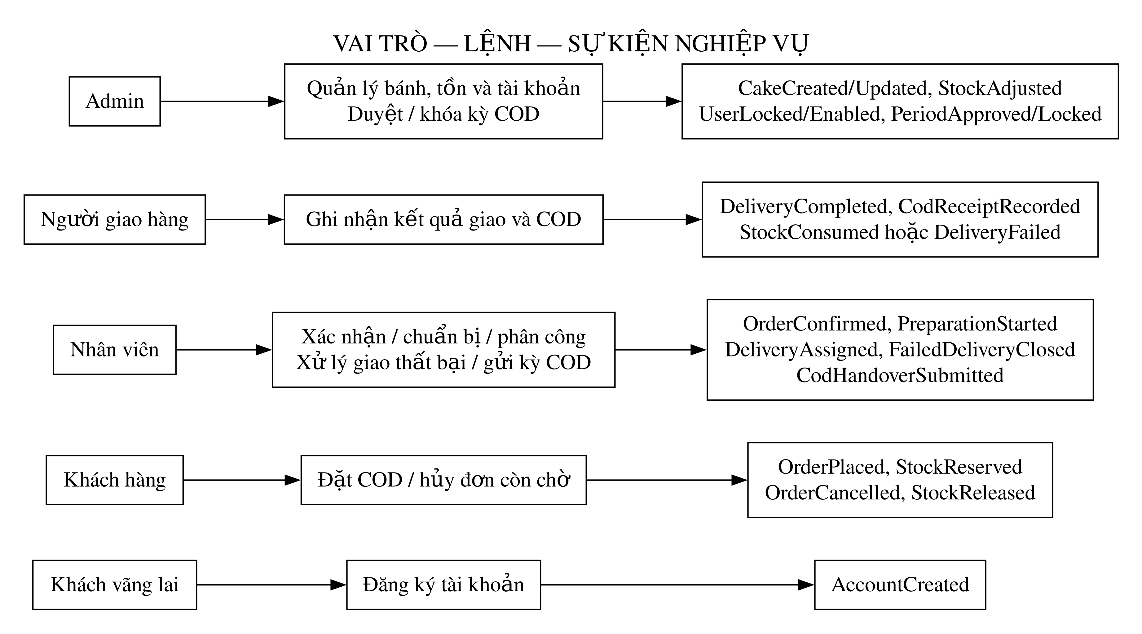
Hình 3.7 Ánh xạ vai trò, lệnh và sự kiện nghiệp vụ
3.1.9 Bounded Context theo trách nhiệm nghiệp vụ
Các Bounded Context là ranh giới logic để phân chia ngôn ngữ và trách nhiệm trong một hệ thống. Chúng được thiết kế trong cùng API và dùng SQL Server chung, không tương ứng với các microservice triển khai độc lập.
Bounded Context | Trách nhiệm và dữ liệu chính | Thành phần code liên quan
Tài khoản và phân quyền | User, hồ sơ, đăng nhập, vai trò, trạng thái hoạt động | AccountService; AuthController; ManagementController
Danh mục và tồn bánh thành phẩm | Cake, Category, Inventory, StockMovement; giá, trạng thái bán, giữ/nhả/trừ tồn | CatalogService; CakesController
Đơn hàng | Order, OrderLine, OrderHistory; tạo đơn, chuyển trạng thái, kiểm tra phiên bản | OrderService; OrdersController
Giao hàng | DeliveryAttempt; phân công người giao, ghi kết quả, giao lại | OrderService; OrdersController
COD và báo cáo | CodReceipt, CodPeriod, CodHandover; gửi/duyệt/khóa kỳ và tổng hợp | CodService; ManagementController
Các lệnh và sự kiện liên quan được nhóm thành năm Bounded Context theo trách nhiệm; việc phân nhóm không hàm ý tách thành dịch vụ độc lập.
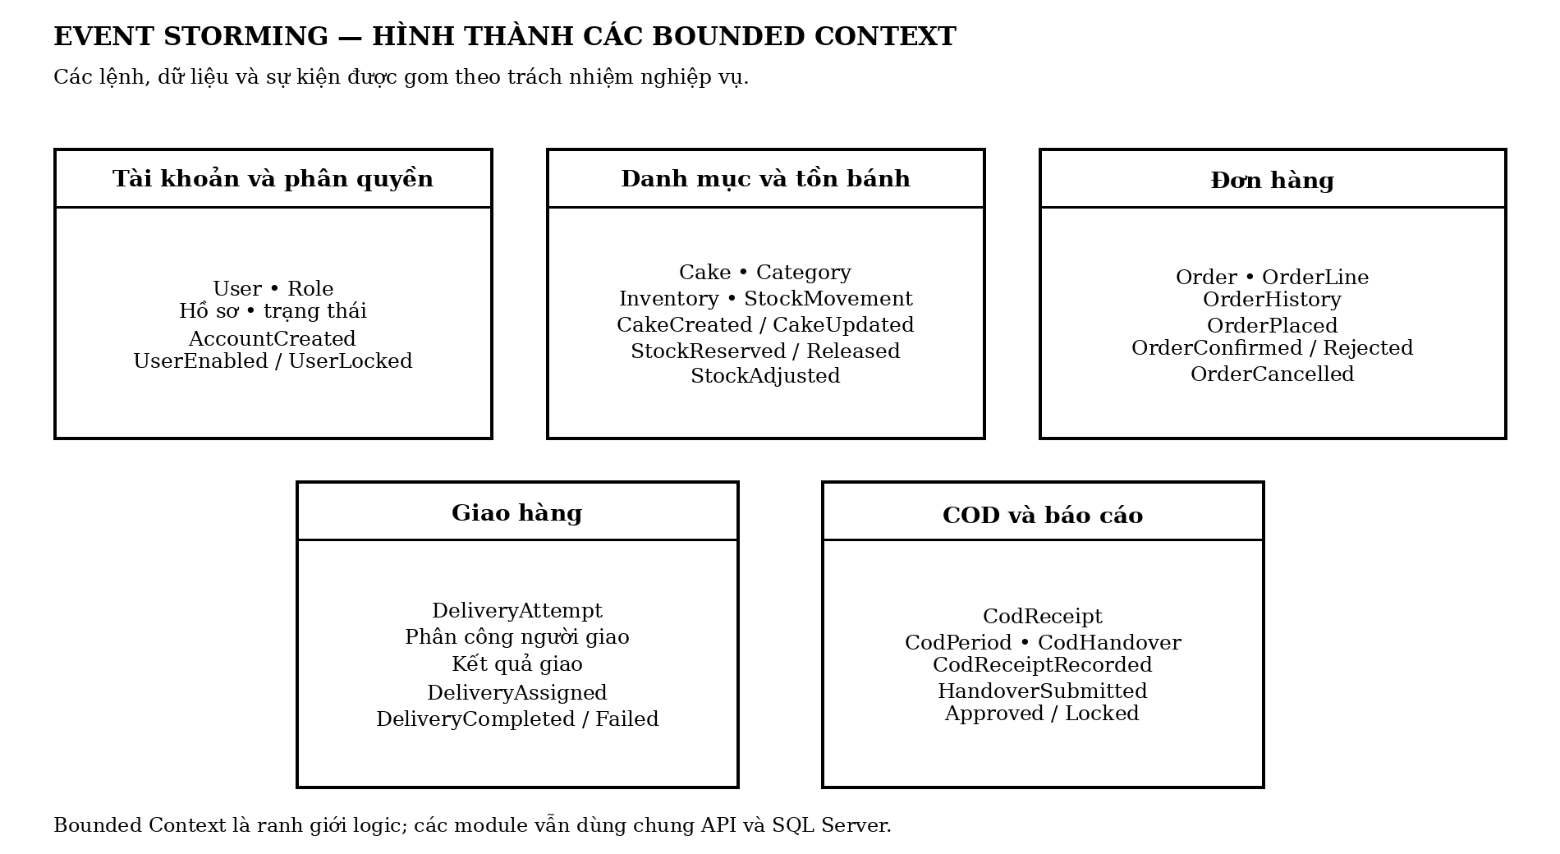
Hình 3.8 Các Bounded Context hình thành từ nghiệp vụ
3.1.10 Context Map
Context Map thể hiện các điểm trao đổi dữ liệu giữa những ranh giới logic. API gọi các dịch vụ nghiệp vụ trong cùng tiến trình; các cập nhật đơn và tồn được lưu theo giao dịch. Sơ đồ không mô tả hàng đợi, sự kiện tích hợp bất đồng bộ hay dịch vụ bên ngoài.
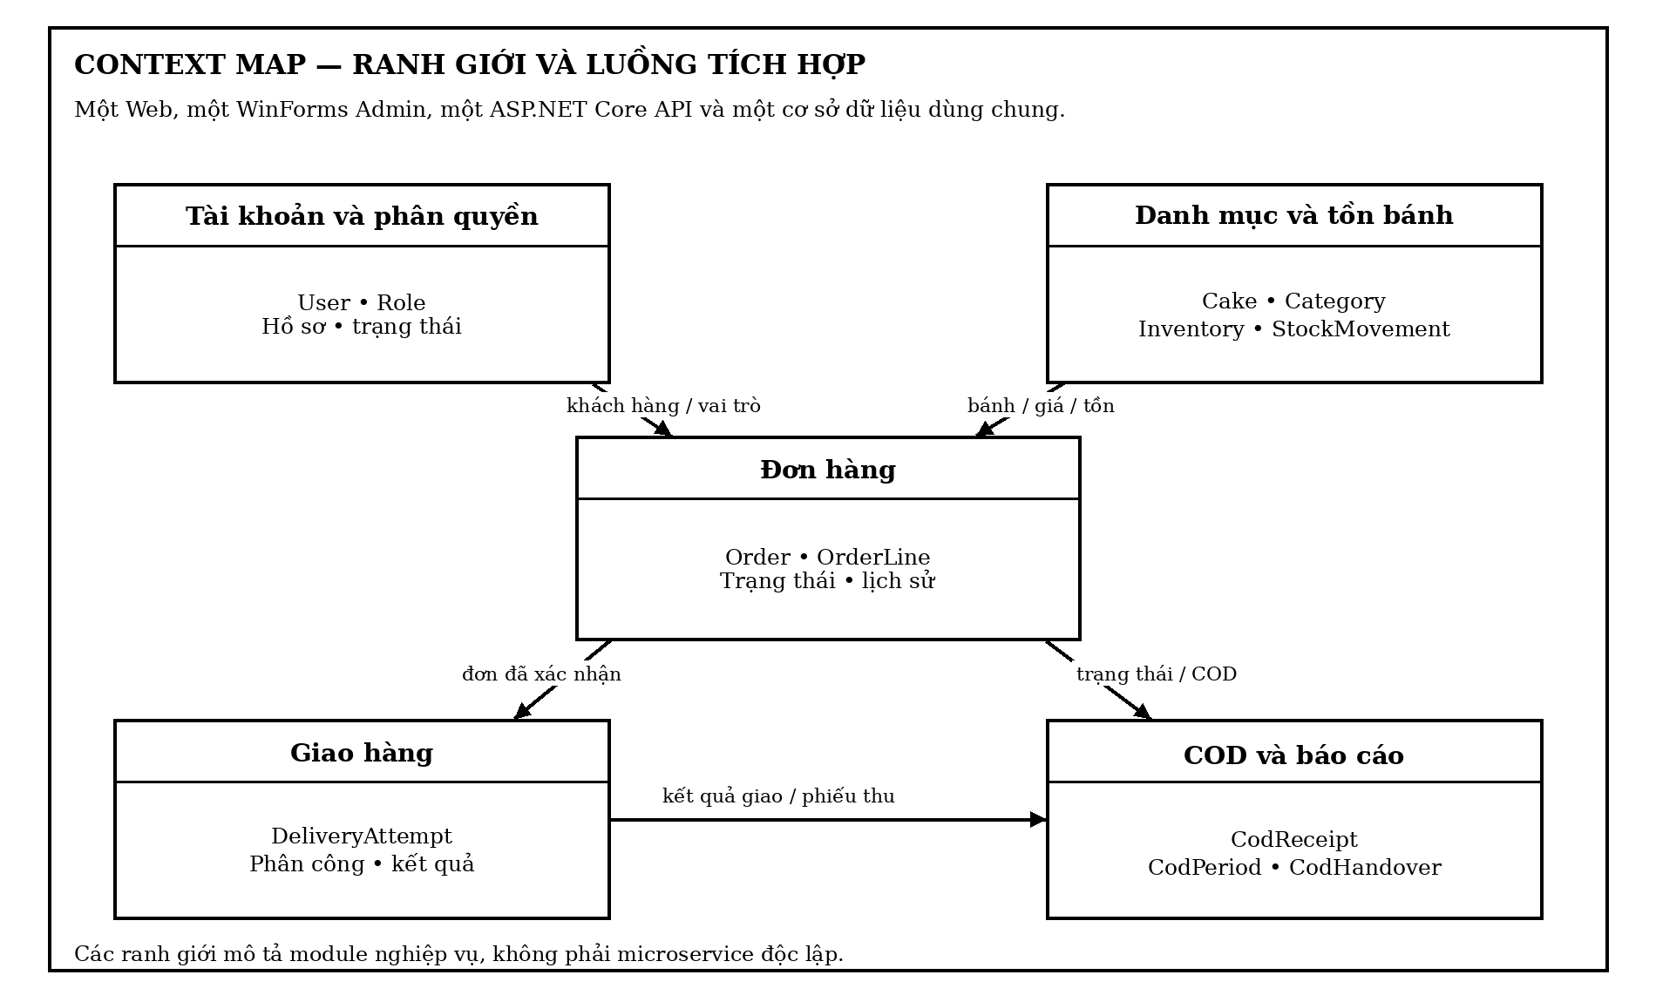
Hình 3.9 Context Map logic của hệ thống tiệm bánh

3.1.11 Sơ đồ Activity Diagram các quy trình nghiệp vụ
Bốn sơ đồ dưới đây mô tả các luồng tiêu biểu đã nêu trong quy trình nghiệp vụ: đặt COD và giữ tồn; duyệt đơn và giao; xử lý giao thất bại; bàn giao và đối soát COD.
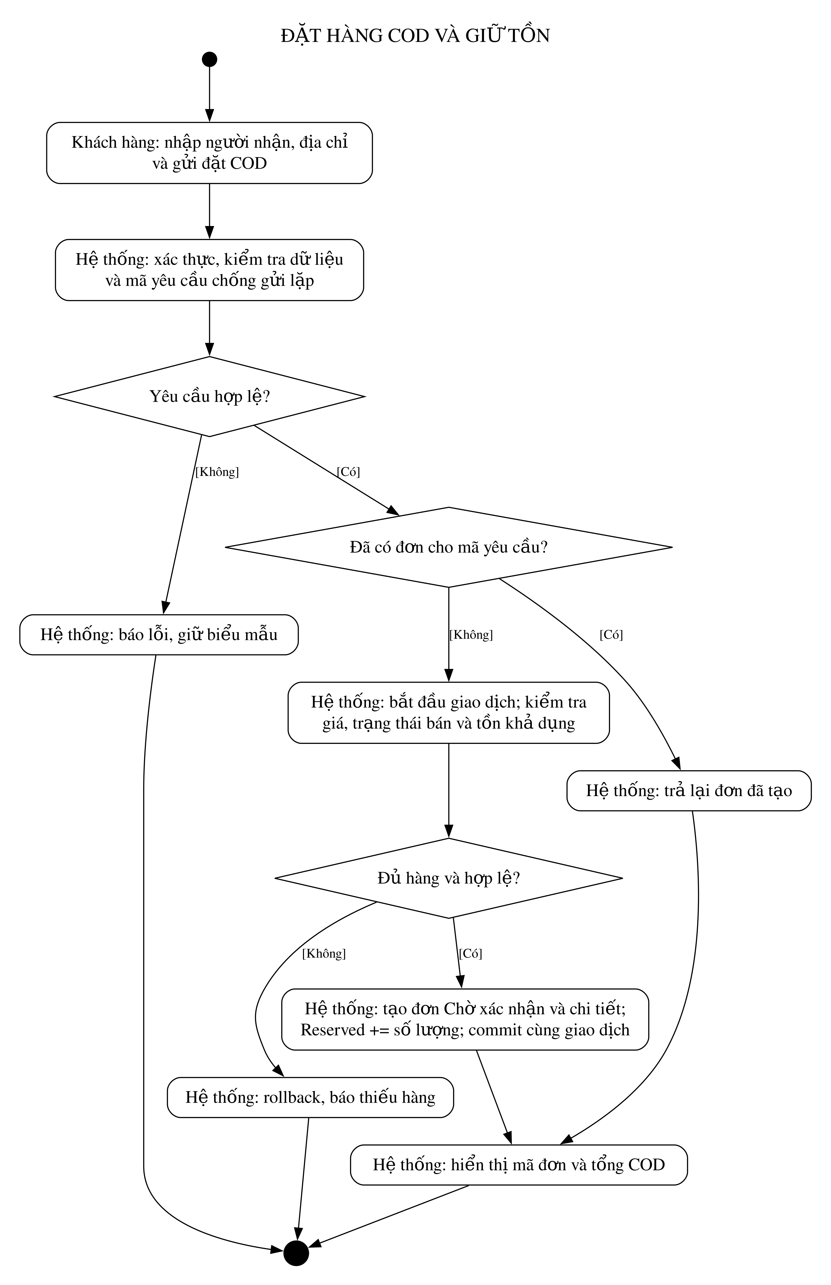
Hình 3.10 Activity Diagram đặt hàng COD và giữ tồn
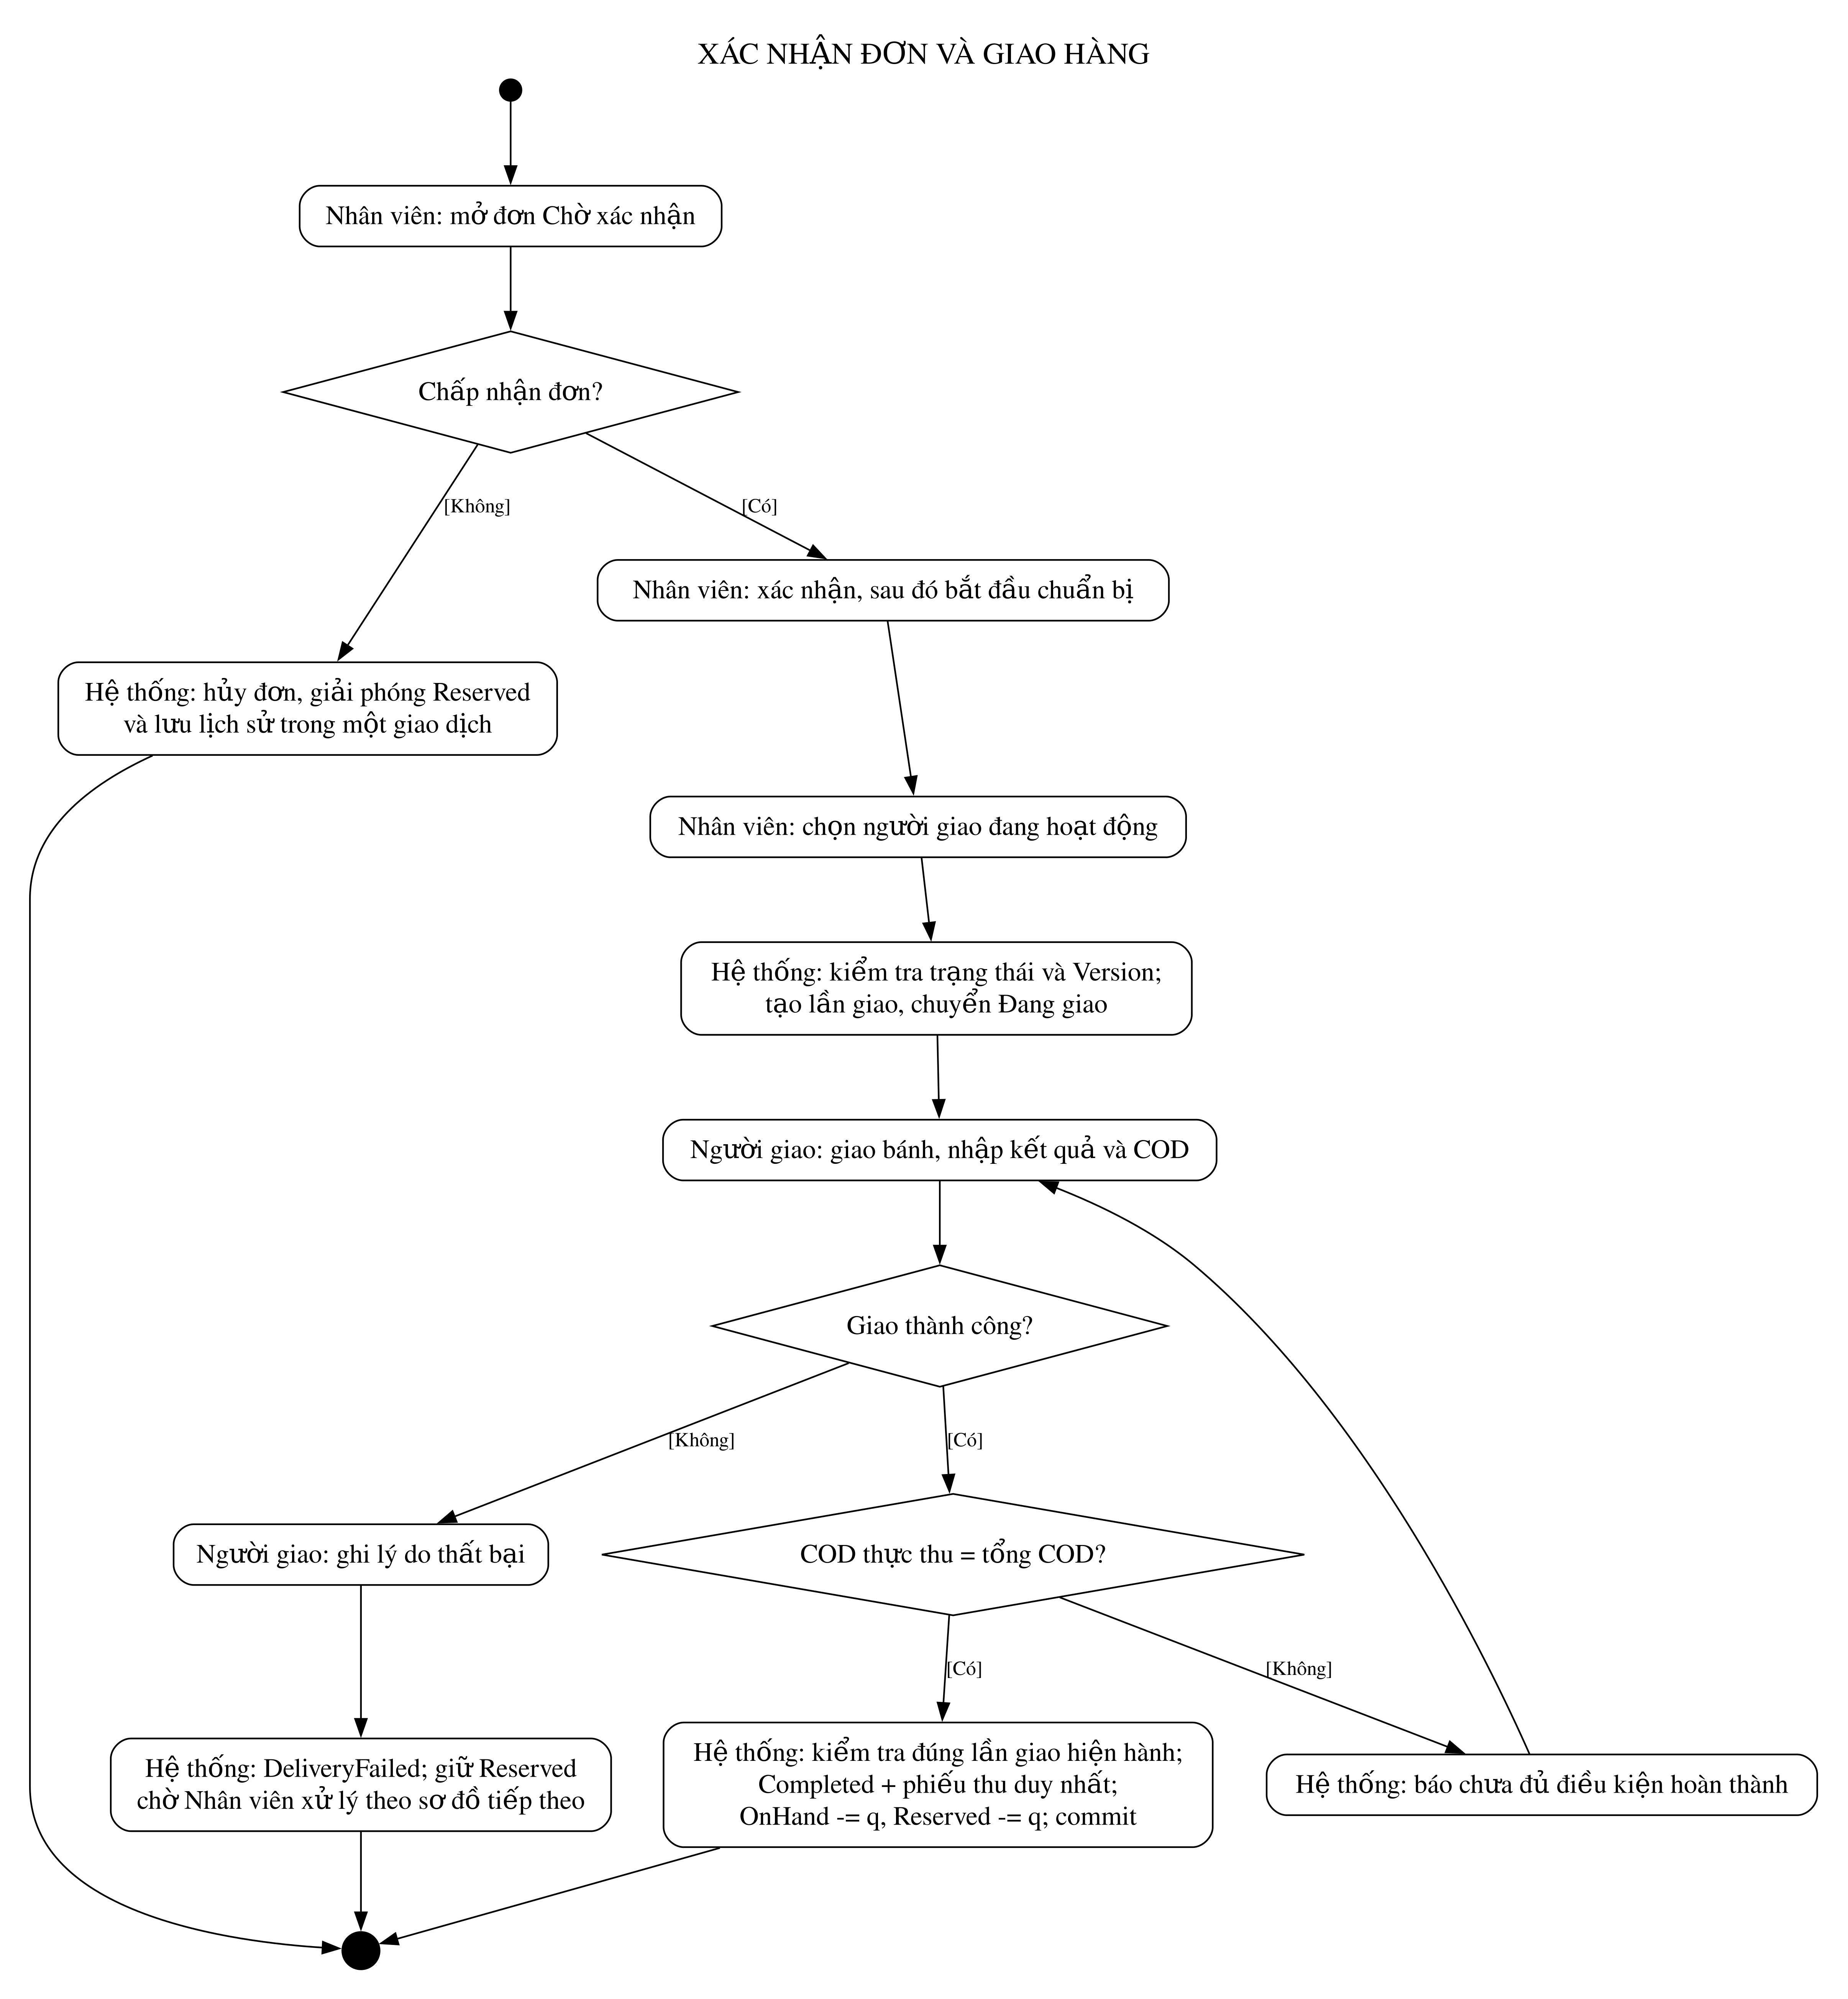
Hình 3.11 Activity Diagram duyệt đơn và giao hàng
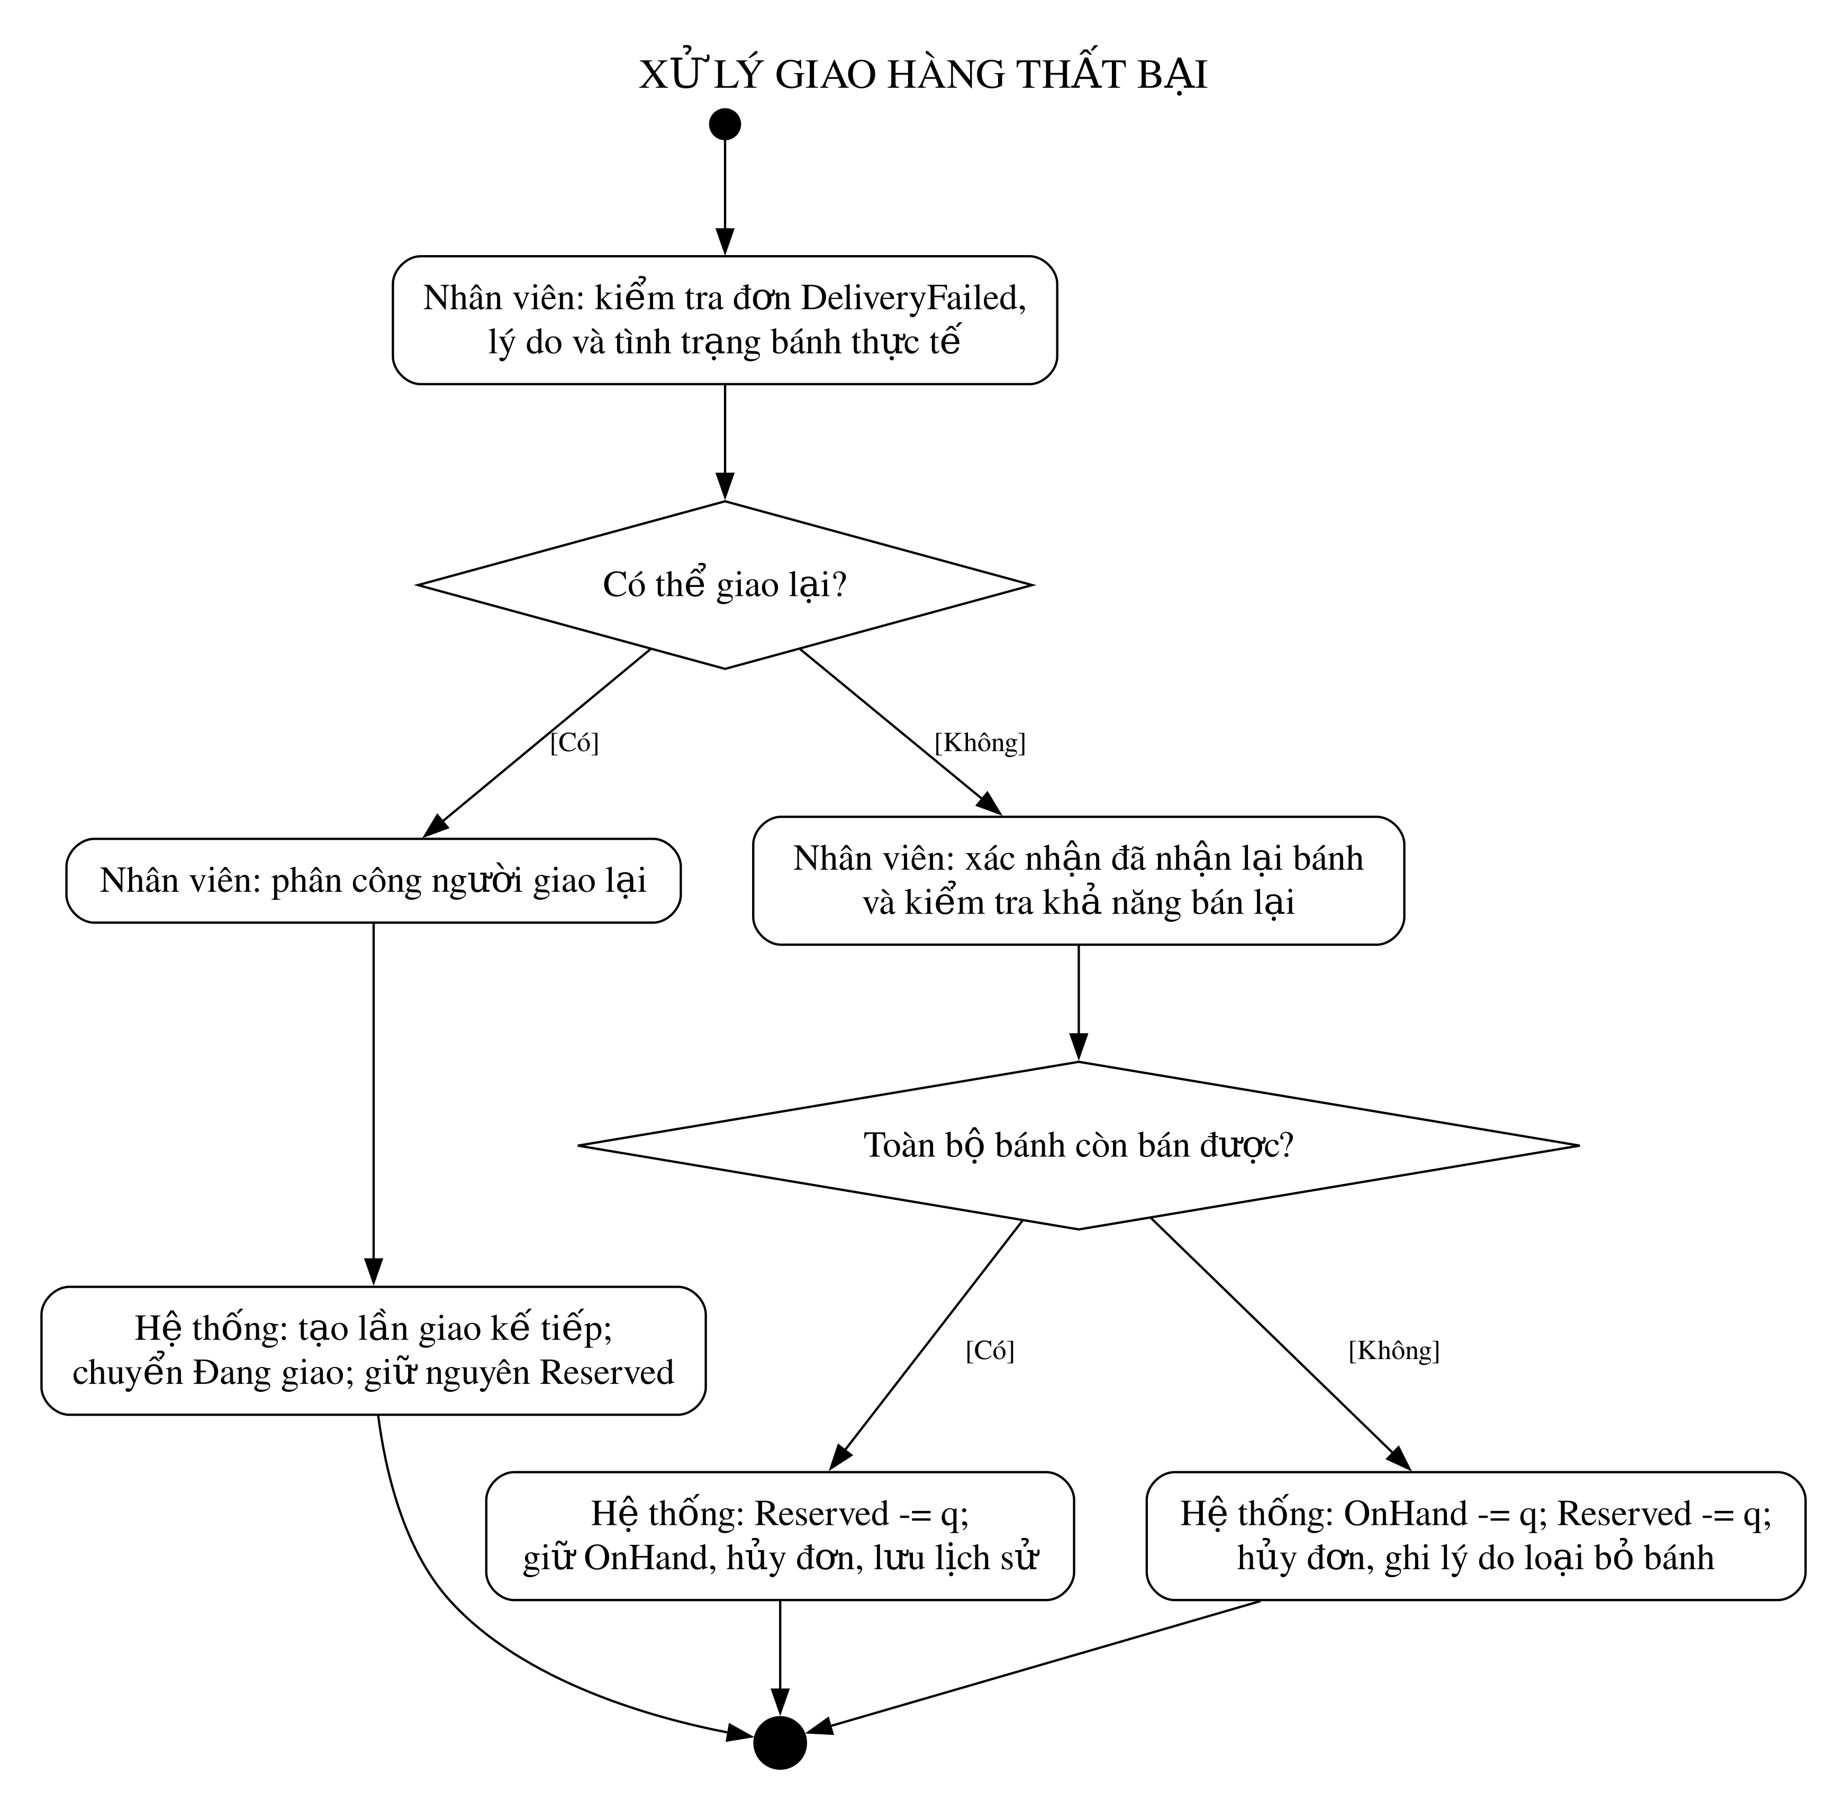
Hình 3.12 Activity Diagram xử lý giao hàng thất bại
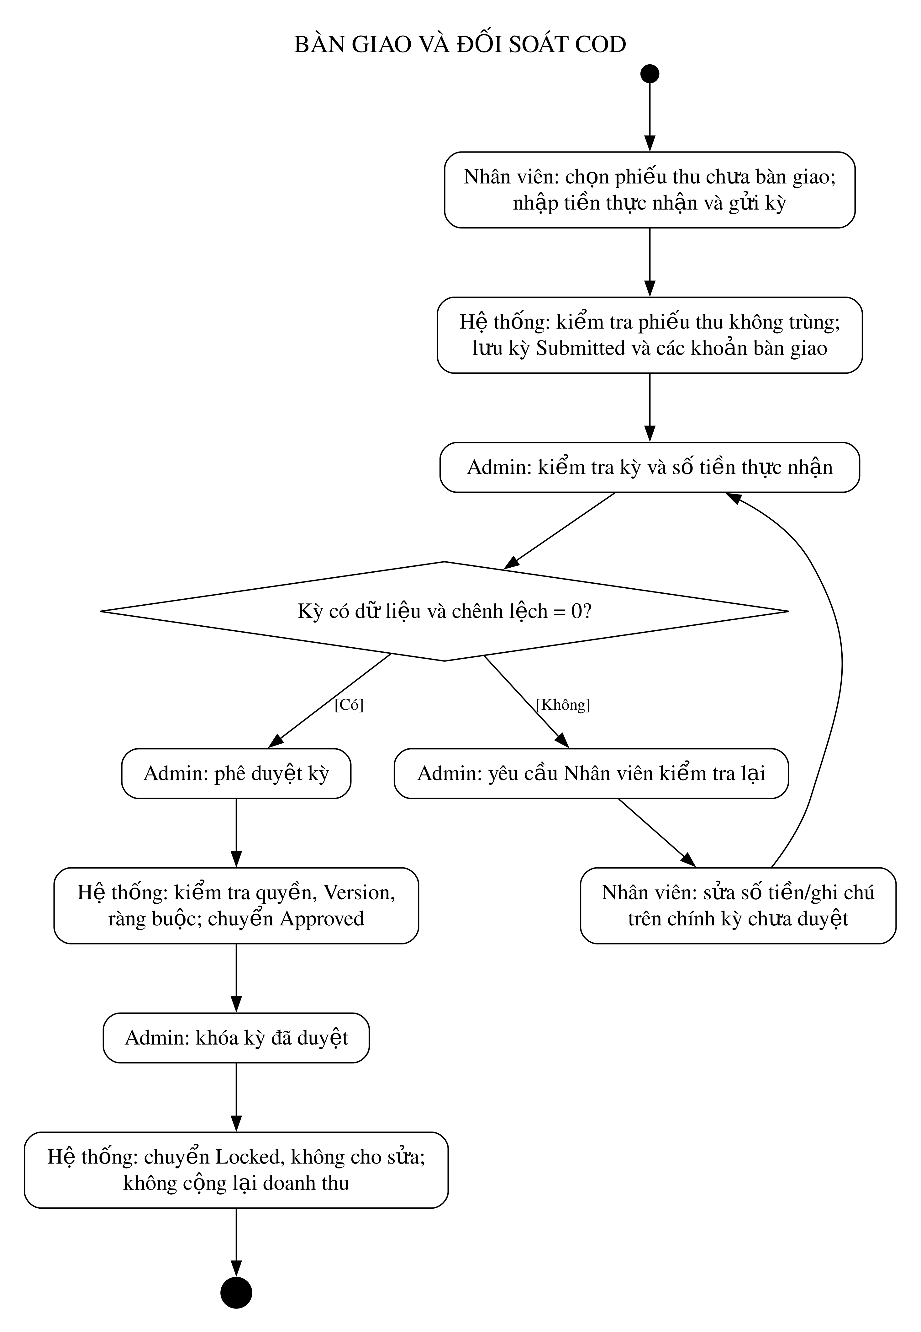
Hình 3.13 Activity Diagram bàn giao và đối soát COD

3.2 Chức năng

3.2.1 Danh sách Use Case
Danh sách giữ đúng 15 Use Case UC01–UC15. UC08 bao gồm theo dõi đơn và hủy đơn khi trạng thái còn Chờ xác nhận; thao tác hủy không tạo mã Use Case riêng.
Mã | Use Case | Tác nhân | Kết quả chính
UC01 | Đăng nhập | Khách hàng, Nhân viên, Người giao hàng, Admin | Xác thực tài khoản và điều hướng theo vai trò.
UC02 | Đăng ký | Khách vãng lai | Tạo tài khoản khách hàng; không có đăng ký công khai cho Admin, Nhân viên hoặc Người giao hàng.
UC03 | Quản lý hồ sơ cá nhân | Người dùng đã đăng nhập | Xem và cập nhật thông tin hồ sơ theo quyền.
UC04 | Xem danh sách bánh | Khách vãng lai, Khách hàng | Xem bánh đang bán, giá, ảnh, danh mục và tình trạng khả dụng.
UC05 | Tìm kiếm bánh | Khách vãng lai, Khách hàng | Tìm bánh theo từ khóa và tiêu chí trên giao diện.
UC06 | Quản lý giỏ hàng | Khách hàng; khách vãng lai được xem giỏ | Thêm bánh, sửa số lượng và bỏ bánh khỏi giỏ.
UC07 | Đặt hàng COD | Khách hàng | Tạo đơn từ giỏ; xác nhận người nhận, địa chỉ, số điện thoại và ghi chú.
UC08 | Theo dõi đơn hàng | Khách hàng | Xem các đơn của mình và trạng thái hiện tại; hủy đơn khi còn Chờ xác nhận.
UC09 | Giao hàng và ghi nhận COD | Người giao hàng | Cập nhật kết quả giao; thu đủ COD khi giao thành công.
UC10 | Quản lý bánh và tồn kho | Admin | Thêm/sửa/ngừng bán bánh, quản lý ảnh và số lượng bánh thành phẩm.
UC11 | Đối soát COD | Nhân viên, Admin | Nhân viên lập kỳ bàn giao; Admin kiểm tra, duyệt và khóa kỳ.
UC12 | Quản lý nhân viên | Admin | Tạo và quản lý tài khoản Nhân viên, Người giao hàng.
UC13 | Báo cáo thống kê | Admin | Xem số đơn theo trạng thái, doanh thu COD đã thu đủ và bánh khả dụng.
UC14 | Quản lý đơn hàng | Nhân viên | Xác nhận/từ chối, chuyển sang chuẩn bị, phân công giao, xử lý giao thất bại.
UC15 | Quản lý khách hàng | Admin; Nhân viên tra cứu theo nghiệp vụ | Tra cứu thông tin; Admin khóa hoặc mở tài khoản theo nghiệp vụ.

3.2.2 Mối quan hệ và phân quyền
UC08 gồm theo dõi đơn hàng và hủy đơn khi đơn còn Chờ xác nhận. Điều kiện hủy được kiểm tra ở phía nghiệp vụ để không thể hủy đơn đã xác nhận hoặc đang xử lý. UC11 có hai vai trò: Nhân viên lập kỳ, Admin duyệt và khóa.
UC14 thuộc Nhân viên. UC15 thuộc Admin và Nhân viên theo phạm vi khác nhau: Nhân viên tra cứu, Admin thực hiện khóa/mở. UC13 chỉ dành cho Admin. Phạm vi sơ đồ thống nhất với danh sách chính thức UC01–UC15; không bổ sung Use Case nhật ký hoặc màn hình đơn hàng chỉ xem cho Admin.
Sơ đồ gồm đúng UC01–UC15, trình bày thành ba phần để dễ đọc. Tác nhân trùng tên ở các phần là cùng một tác nhân. Khách vãng lai xem/tìm bánh, xem giỏ và đăng ký; sửa giỏ hoặc đặt COD yêu cầu đăng nhập Khách hàng. Đường liên kết tác nhân–Use Case không có mũi tên. Hủy đơn đủ điều kiện là nhánh của UC08.
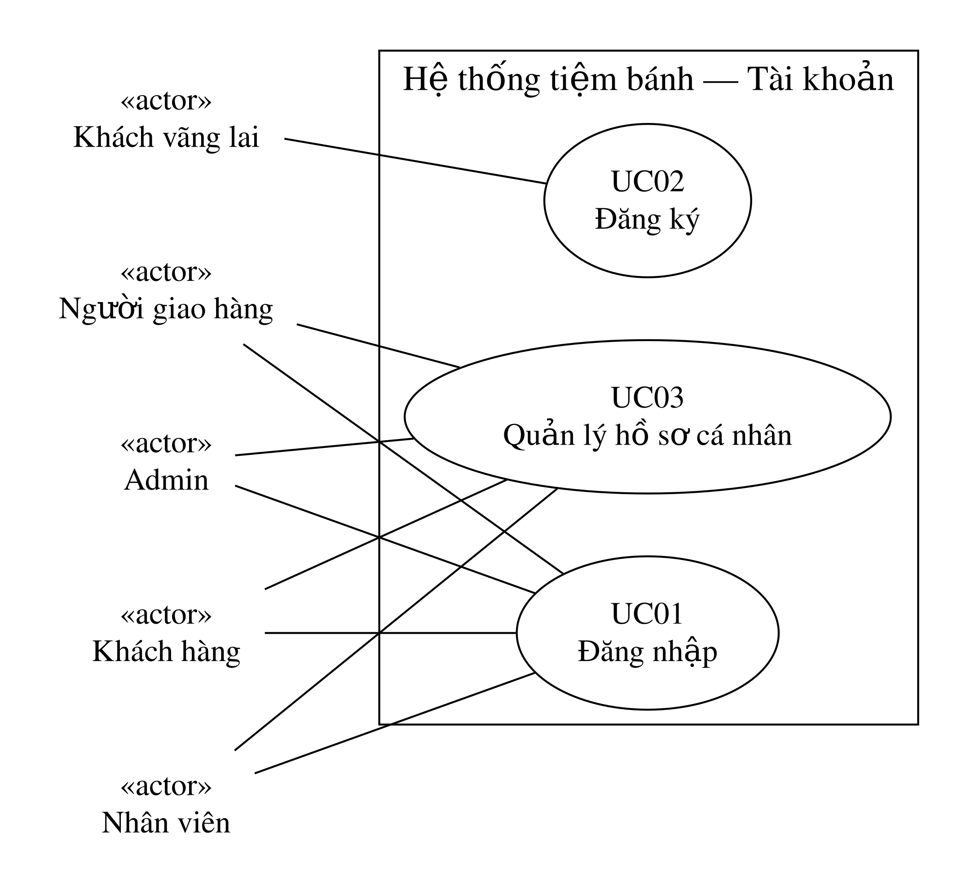
Hình 3.14a Use Case — Tài khoản
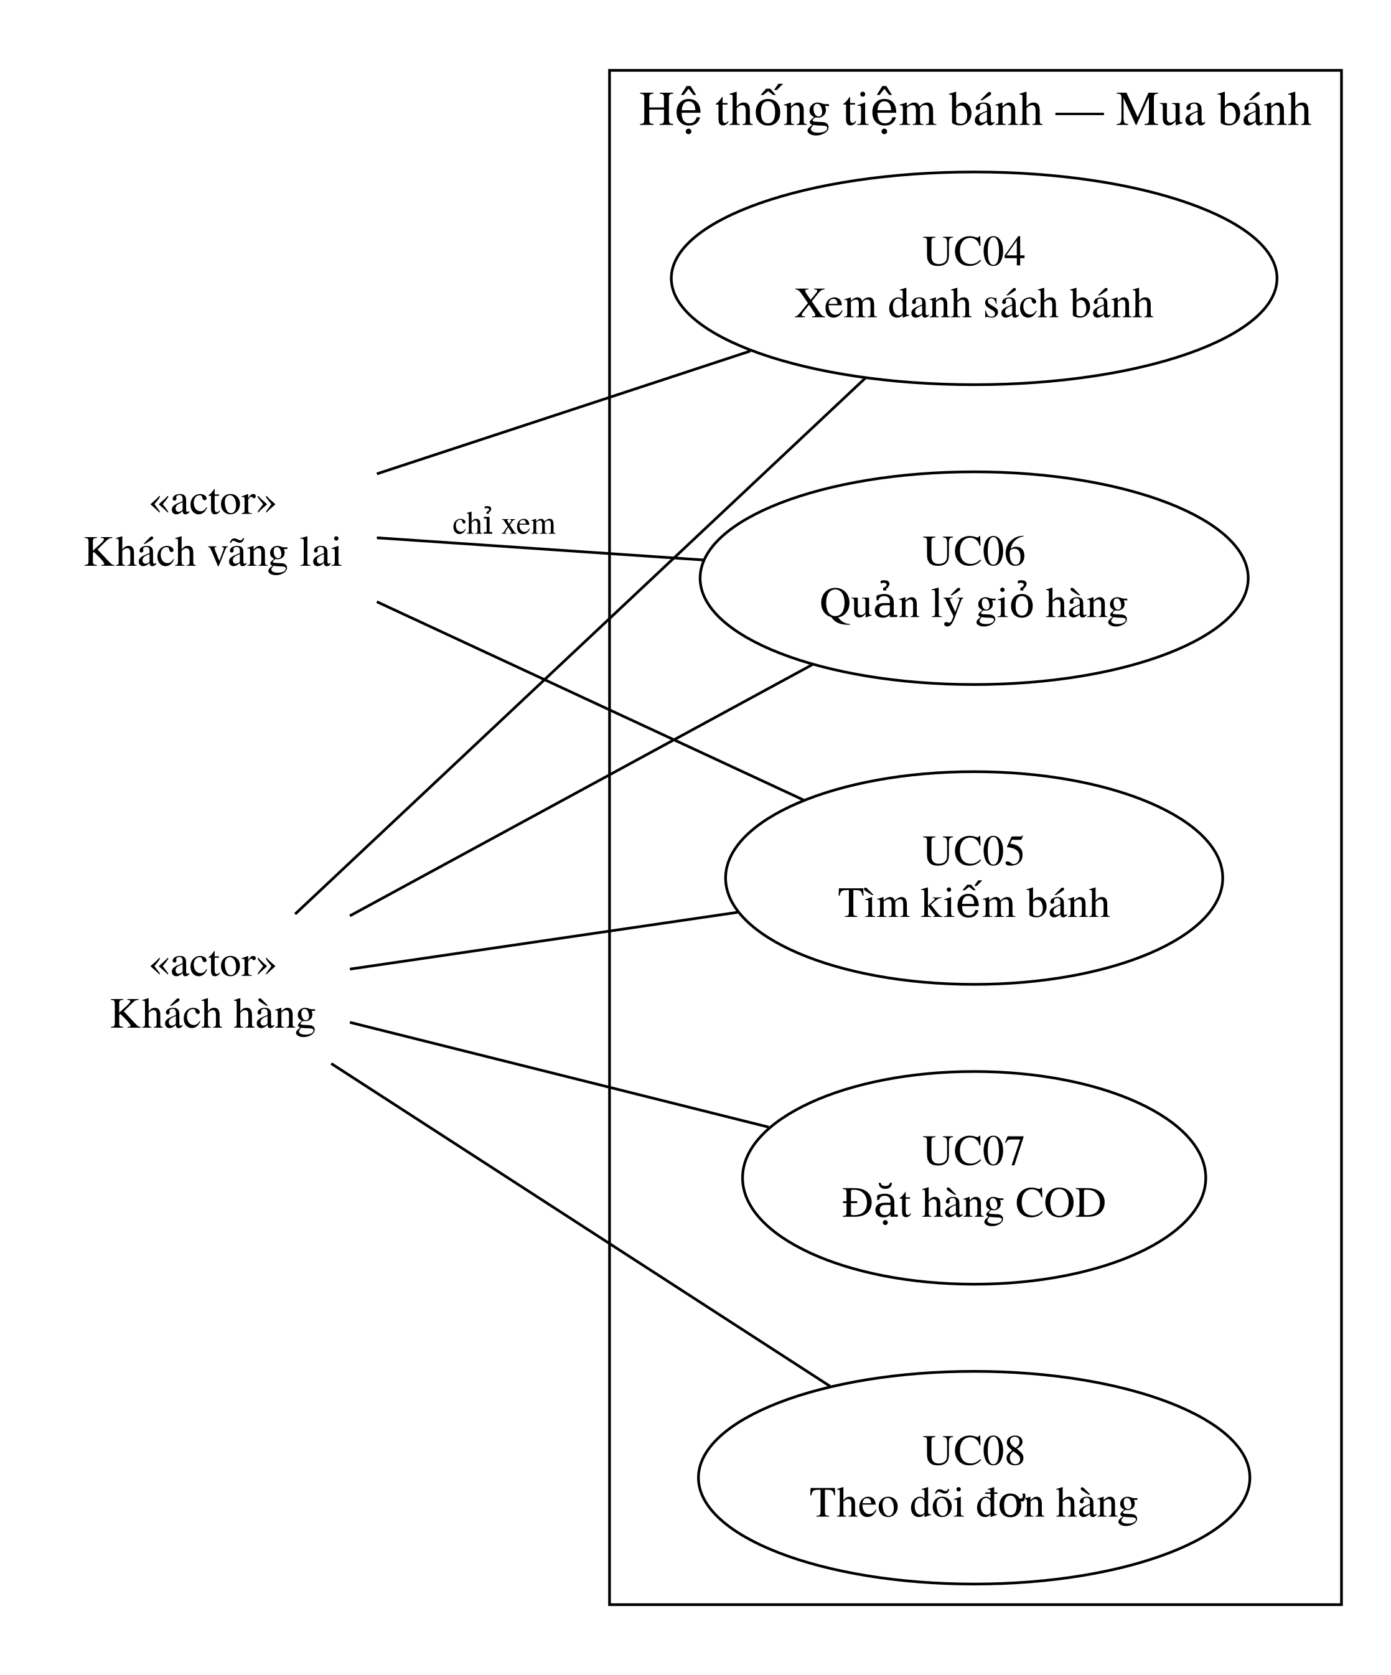
Hình 3.14b Use Case — Mua bánh
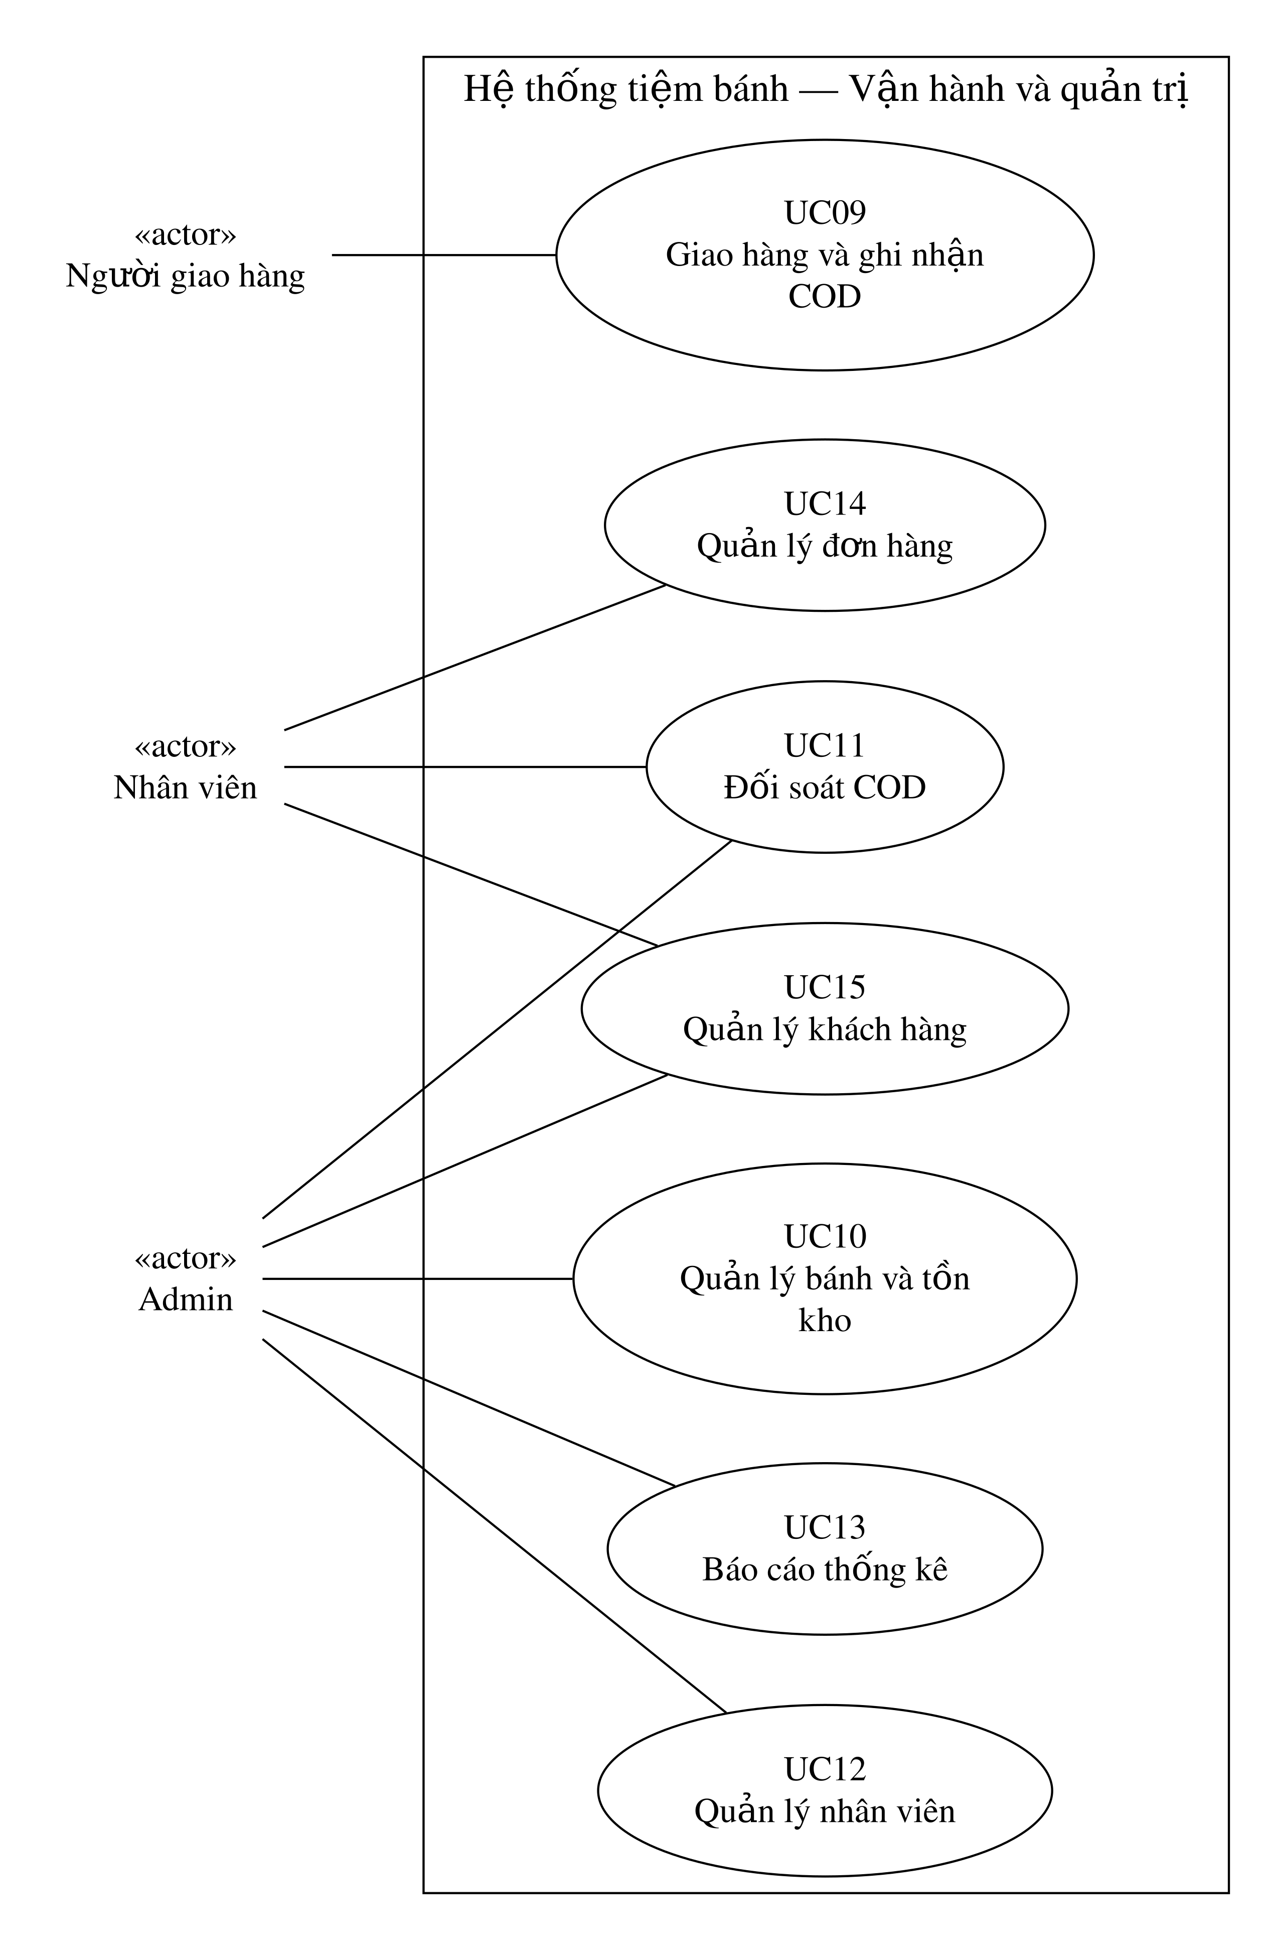
Hình 3.14c Use Case — Vận hành và quản trị
Hình 3.14 Sơ đồ Use Case tổng quát UC01–UC15
UC08 gồm theo dõi đơn hàng và hủy đơn khi trạng thái còn Chờ xác nhận.

3.2.3 User Story
Mã | User Story (vai trò, mục tiêu, giá trị) | Tiêu chí chấp nhận
US01 / UC01 | Với vai trò người dùng có tài khoản, tôi muốn đăng nhập để sử dụng đúng chức năng theo vai trò của mình. | • Tên đăng nhập và mật khẩu phải được nhập.  • Tài khoản hợp lệ, đang hoạt động được xác thực và nhận quyền theo vai trò.  • Tài khoản sai, bị khóa hoặc phiên bị thu hồi không được truy cập.
US02 / UC02 | Là khách vãng lai, tôi muốn đăng ký tài khoản khách hàng để đặt bánh và theo dõi đơn của mình. | • Hệ thống kiểm tra trường bắt buộc và định dạng dữ liệu.  • Tên đăng nhập không được trùng tài khoản hiện có.  • Tài khoản đăng ký mới có vai trò Khách hàng; không cho đăng ký công khai vai trò Admin, Nhân viên hoặc Người giao hàng.
US03 / UC03 | Với vai trò người dùng đã đăng nhập, tôi muốn xem và cập nhật hồ sơ để thông tin liên hệ phục vụ việc giao bánh được chính xác. | • Người dùng chỉ xem và sửa hồ sơ của chính mình.  • Họ tên, số điện thoại và địa chỉ được kiểm tra trước khi lưu.  • Sau khi lưu, giao diện hiển thị thông tin mới hoặc thông báo lỗi cụ thể.
US04 / UC04 | Với vai trò khách vãng lai hoặc khách hàng, tôi muốn xem danh sách bánh đang bán để biết lựa chọn, giá và khả năng còn hàng. | • Danh sách chỉ hiển thị bánh đang hoạt động.  • Mỗi bánh hiển thị tên, ảnh, danh mục, giá và số lượng khả dụng.  • Bánh ngừng bán hoặc không còn khả dụng không thể được chọn để đặt.
US05 / UC05 | Với vai trò khách vãng lai hoặc khách hàng, tôi muốn tìm bánh theo tên và danh mục để nhanh chóng chọn sản phẩm phù hợp. | • Từ khóa và danh mục được áp dụng làm điều kiện lọc trên danh sách bánh đang bán.  • Kết quả phù hợp hiển thị thông tin như UC04.  • Khi không có kết quả, hệ thống hiển thị trạng thái rỗng dễ hiểu.
US06 / UC06 | Với vai trò khách hàng, tôi muốn thêm bánh vào giỏ, đổi số lượng hoặc bỏ bánh để chuẩn bị đơn hàng. | • Mỗi dòng giỏ xác định một bánh và số lượng nguyên dương.  • Khi cập nhật giỏ, hệ thống kiểm tra bánh còn bán và số lượng khả dụng.  • Tổng tiền được tính lại sau khi thêm, sửa hoặc xóa dòng.  • Khách vãng lai có thể xem giỏ theo giao diện đã thiết kế nhưng chỉ khách hàng đã đăng nhập mới tiếp tục đặt đơn.
US07 / UC07 | Với vai trò khách hàng, tôi muốn xác nhận thông tin nhận bánh và đặt hàng COD để thanh toán khi nhận bánh. | • Đơn chỉ được tạo từ giỏ có sản phẩm hợp lệ và còn đủ tồn khả dụng.  • Người đặt cung cấp người nhận, số điện thoại, địa chỉ và ghi chú nếu có.  • Hệ thống tạo đơn ở trạng thái Chờ xác nhận, giữ số lượng bánh và chỉ dùng phương thức COD.  • Gửi lặp cùng yêu cầu không tạo thêm đơn trùng.
US08 / UC08, UC08 | Với vai trò khách hàng, tôi muốn theo dõi các đơn của mình và hủy đơn còn Chờ xác nhận để biết tiến độ và chủ động dừng yêu cầu chưa được tiệm tiếp nhận. | • Danh sách chỉ chứa đơn thuộc tài khoản đang đăng nhập; chi tiết hiển thị bánh, số lượng, tổng tiền, trạng thái và lịch sử xử lý.  • Hủy chỉ được chấp nhận khi đơn còn Chờ xác nhận; sau khi hủy, số lượng đang giữ được giải phóng.  • Đơn đã xác nhận hoặc đang xử lý không thể bị khách hàng tự hủy; hệ thống giải thích lý do từ chối.
US09 / UC09 | Với vai trò Người giao hàng, tôi muốn xem các lần giao được phân công và cập nhật kết quả cùng tiền COD để phản ánh chính xác việc giao bánh. | • Chỉ hiển thị lần giao được phân công cho tài khoản hiện tại.  • Giao thành công chỉ được ghi nhận khi thu đủ tổng COD; hệ thống tạo khoản thu và chuyển đơn sang Hoàn thành.  • Giao thất bại phải có lý do, không được tự chuyển đơn sang Hoàn thành và được chuyển cho Nhân viên xử lý tiếp.
US10 / UC10 | Với vai trò Admin, tôi muốn tạo, sửa, ngừng bán bánh, quản lý ảnh và tồn kho thành phẩm để danh sách bán khớp với hàng thực tế. | • Admin có thể cập nhật mã, tên, danh mục, giá, mô tả, ảnh và trạng thái bán.  • Tồn kho chỉ biểu diễn bánh đã làm sẵn; không quản lý nguyên liệu hoặc công thức.  • Số lượng thực có và đang giữ không âm; số khả dụng được tính từ hai giá trị này.  • Bánh ngừng bán không xuất hiện trong danh sách mua nhưng vẫn giữ được lịch sử đơn.
US11 / UC11 | Với vai trò Nhân viên, tôi muốn lập kỳ và bàn giao các khoản COD đã thu; với vai trò Admin, tôi muốn đối chiếu, duyệt và khóa kỳ để hoàn tất kiểm soát tiền. | • Nhân viên chọn các khoản thu chưa được bàn giao, nhập số tiền thực nhận và ghi chú chênh lệch nếu có.  • Admin xem số phải thu, số thực nhận và từng khoản bàn giao.  • Kỳ rỗng hoặc còn chênh lệch không được duyệt.  • Khi số liệu khớp, Admin duyệt rồi khóa kỳ; Nhân viên không thay thế bước duyệt của Admin.
US12 / UC12 | Với vai trò Admin, tôi muốn tạo và quản lý tài khoản Nhân viên và Người giao hàng để cấp quyền đúng người thực hiện công việc. | • Admin tạo tài khoản với vai trò Nhân viên hoặc Người giao hàng và thông tin bắt buộc.  • Tên đăng nhập phải duy nhất; trạng thái hoạt động được quản lý theo quyền.  • Tài khoản tạo mới đăng nhập đúng giao diện và chỉ thực hiện chức năng theo vai trò.
US13 / UC13 | Với vai trò Admin, tôi muốn xem số đơn theo trạng thái, doanh thu COD đã thu đủ và lượng bánh khả dụng để theo dõi cửa hàng. | • Báo cáo tổng hợp số đơn theo trạng thái và số bánh khả dụng.  • Doanh thu chỉ cộng đơn Hoàn thành có khoản COD bằng đúng tổng tiền phải thu.  • Admin có thể làm mới dữ liệu và xuất báo cáo theo chức năng hiện có.
US14 / UC14 | Với vai trò Nhân viên, tôi muốn xác nhận hoặc từ chối đơn, chuẩn bị bánh, phân công giao và xử lý giao thất bại để hoàn tất nghiệp vụ bán hàng. | • Chỉ Nhân viên thực hiện xác nhận/từ chối, chuyển đơn sang chuẩn bị và phân công Người giao hàng.  • Trạng thái chuyển theo quy trình; hệ thống ghi người thao tác và thời điểm.  • Khi giao thất bại, Nhân viên kiểm tra bánh hoàn về rồi quyết định giao lại hoặc kết thúc đơn, cập nhật tồn phù hợp.  • Admin không thực hiện thay UC14.
US15 / UC15 | Với vai trò Nhân viên, tôi muốn tra cứu thông tin khách hàng để hỗ trợ xử lý đơn; với vai trò Admin, tôi muốn khóa hoặc mở tài khoản khi cần quản trị. | • Nhân viên tra cứu khách hàng theo nghiệp vụ nhưng không thay đổi trạng thái tài khoản.  • Admin tìm thông tin khách hàng và xem trạng thái hoạt động.  • Chỉ Admin được khóa hoặc mở tài khoản; kết quả cập nhật được thông báo rõ ràng.

3.2.4 REST API
Bảng dưới đây mô tả hợp đồng REST API theo phương án thiết kế. Web và WinForms dùng chung API, có kiểm tra vai trò và phạm vi dữ liệu tại máy chủ. Giỏ Web được lưu cục bộ; khi đặt hàng gửi các dòng bánh tới POST /api/orders. Cart và CartLine trong mô hình dữ liệu biểu diễn phương án lưu giỏ theo tài khoản nếu triển khai lưu tập trung; không khẳng định các bảng này đã được tạo trong bản chạy.
HTTP | Route | Vai trò | Mục đích
POST | /api/auth/login | Công khai | Đăng nhập; trả thông tin xác thực.
POST | /api/auth/register | Công khai | Đăng ký tài khoản Customer.
GET, PUT | /api/auth/me | Đã đăng nhập | Đọc và cập nhật hồ sơ của tài khoản hiện tại.
GET | /api/cakes | Công khai | Danh sách bánh; nhận search, categoryId.
GET | /api/cakes/categories | Công khai | Danh sách danh mục bánh.
GET | /api/cakes/manage | Admin quản trị; Employee chỉ đọc phục vụ xử lý đơn | Danh sách bánh dùng cho nghiệp vụ quản lý.
POST, PUT | /api/cakes; /api/cakes/{id} | Admin | Tạo hoặc cập nhật bánh.
PUT | /api/cakes/{id}/stock | Admin | Điều chỉnh tồn thành phẩm.
POST | /api/cakes/images | Admin | Tải ảnh JPG/PNG/WebP, giới hạn 5 MB.
GET | /api/orders | Customer, Employee, Delivery | Danh sách đơn được lọc theo vai trò.
POST | /api/orders | Customer | Đặt đơn COD; API kiểm tra và giữ tồn.
POST | /api/orders/{id}/actions | Đã đăng nhập | Thực hiện lệnh theo vai trò: cancel, confirm, reject, prepare, assign, complete, fail, close-failed.
GET | /api/management/drivers | Employee | Danh sách người giao đang hoạt động để phân công.
GET | /api/management/users/{kind} | Employee/Admin | Tra cứu khách hàng; danh sách staff chỉ Admin.
POST, PUT | /api/management/staff; /api/management/staff/{id} | Admin | Tạo/cập nhật tài khoản Employee hoặc Delivery.
PUT | /api/management/users/{id}/active | Admin | Khóa/mở tài khoản theo chính sách.
GET | /api/management/receipts; /periods | Employee/Admin | Xem phiếu thu và kỳ COD.
POST, PUT | /api/management/periods; /api/management/periods/{id} | Employee | Tạo/gửi kỳ hoặc sửa kỳ chưa duyệt; không trùng phiếu thu.
POST | /api/management/periods/{id}/{operation} | Admin | operation=approve hoặc lock.
GET | /api/management/report | Admin | Thống kê đơn, doanh thu COD hợp lệ và tồn khả dụng.
API không nhận tổng tiền do giao diện gửi để quyết định giá trị đơn; máy chủ tự tính tiền bánh, phí giao và tổng COD. Lệnh complete chỉ thành công khi tiền thực thu đúng bằng tổng COD. Các thao tác cập nhật đơn và kỳ COD dùng Version để phát hiện dữ liệu đã đổi sau khi người dùng tải màn hình.

3.3 Dữ liệu

3.3.1 Lược đồ mức ý niệm
Mô hình khái niệm đề xuất gom dữ liệu thành năm nhóm nghiệp vụ. Nhóm Tài khoản lưu vai trò, địa chỉ và giỏ; nhóm Danh mục và tồn kho lưu bánh thành phẩm cùng biến động kho; nhóm Đơn hàng lưu chi tiết giá tại thời điểm đặt, lịch sử trạng thái và lần giao; nhóm COD lưu khoản tiền đã thu; nhóm Đối soát lưu kỳ và từng khoản bàn giao.
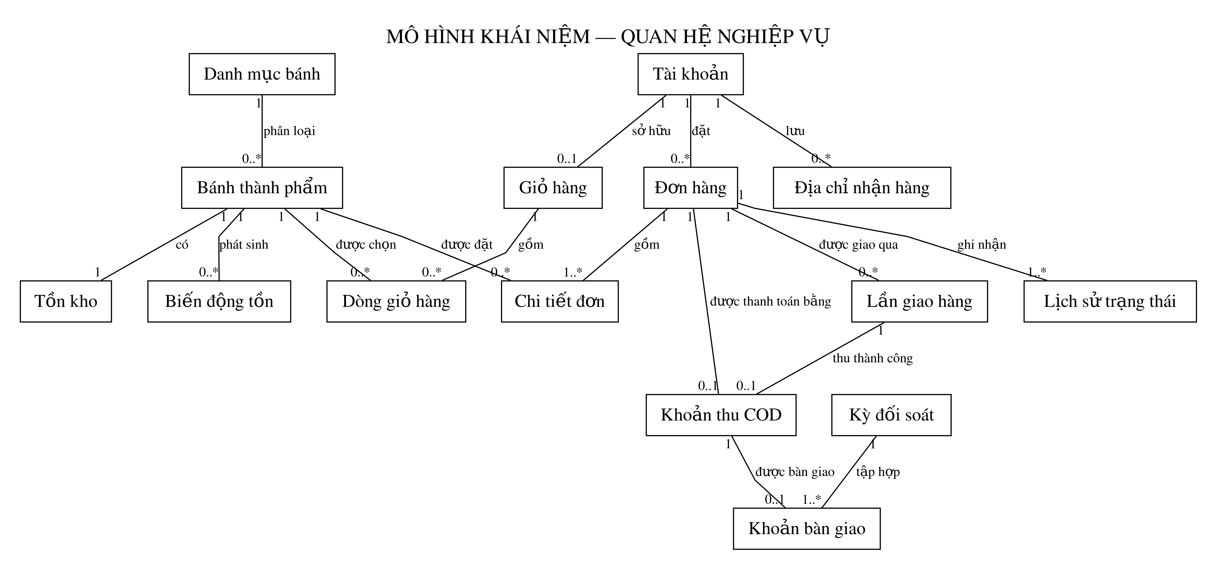
Hình 3.15 Mô hình khái niệm dữ liệu và quan hệ nghiệp vụ
Quan hệ khái niệm | Bội số | Ý nghĩa
Danh mục – Bánh | 1 – 0..* | Một danh mục chứa nhiều bánh; mỗi bánh thuộc một danh mục.
Bánh – Tồn kho | 1 – 1 | Mỗi bánh có một bản ghi tồn kho thành phẩm.
Tài khoản khách hàng – Giỏ hàng | 1 – 0..1 | Một khách hàng có tối đa một giỏ đang dùng.
Giỏ hàng – Chi tiết giỏ | 1 – 0..* | Một giỏ có nhiều dòng bánh; một dòng xác định một bánh và số lượng.
Tài khoản khách hàng – Đơn hàng | 1 – 0..* | Một khách hàng có thể tạo nhiều đơn.
Đơn hàng – Chi tiết đơn | 1 – 1..* | Đơn giữ tên và giá bánh tại lúc đặt để lịch sử không đổi khi giá niêm yết thay đổi.
Đơn hàng – Lịch sử trạng thái | 1 – 1..* | Mỗi lần chuyển trạng thái được gắn với người thực hiện và thời điểm.
Đơn hàng – Lần giao | 1 – 0..* | Đơn có thể giao lại sau lần giao thất bại.
Đơn hàng – Phiếu thu COD | 1 – 0..1 | Đơn chỉ có một khoản thu COD thành công.
Kỳ đối soát – Bàn giao COD | 1 – 1..* | Kỳ gồm các khoản thu được nhân viên bàn giao; mỗi khoản thu chỉ thuộc tối đa một lần bàn giao.
Bánh – Dòng giỏ hàng | 1 – 0..* | Một bánh có thể nằm trong nhiều dòng giỏ; mỗi dòng giỏ xác định một bánh.
Bánh – Dòng đơn hàng | 1 – 0..* | Một bánh có thể xuất hiện trong nhiều dòng đơn hàng; mỗi dòng đơn xác định một bánh.
Bánh – Lịch sử tồn kho | 1 – 0..* | Một bánh có nhiều lần ghi nhận nhập, giữ, bán hoặc hoàn tồn.
Tài khoản khách hàng – Địa chỉ lưu | 1 – 0..* | Một khách hàng có thể lưu nhiều địa chỉ giao hàng.
Phiếu COD – Chi tiết bàn giao | 1 – 0..1 | Khoản COD thành công được bàn giao tối đa một lần.
Lần giao – Phiếu thu COD | 1 – 0..1 | Chỉ lần giao thành công thu đủ COD có phiếu thu; một lần giao không tạo nhiều phiếu thu.

3.3.2 Lược đồ mức luận lý
Mô hình luận lý chuyển các nhóm khái niệm thành bảng quan hệ, khóa chính và khóa ngoại. Theo phương án đề xuất, các vai trò Khách hàng, Nhân viên, Người giao hàng và Admin dùng chung bảng User; cột Role phân biệt quyền. Mô hình không tách riêng bảng KhachHang và NhanVien.
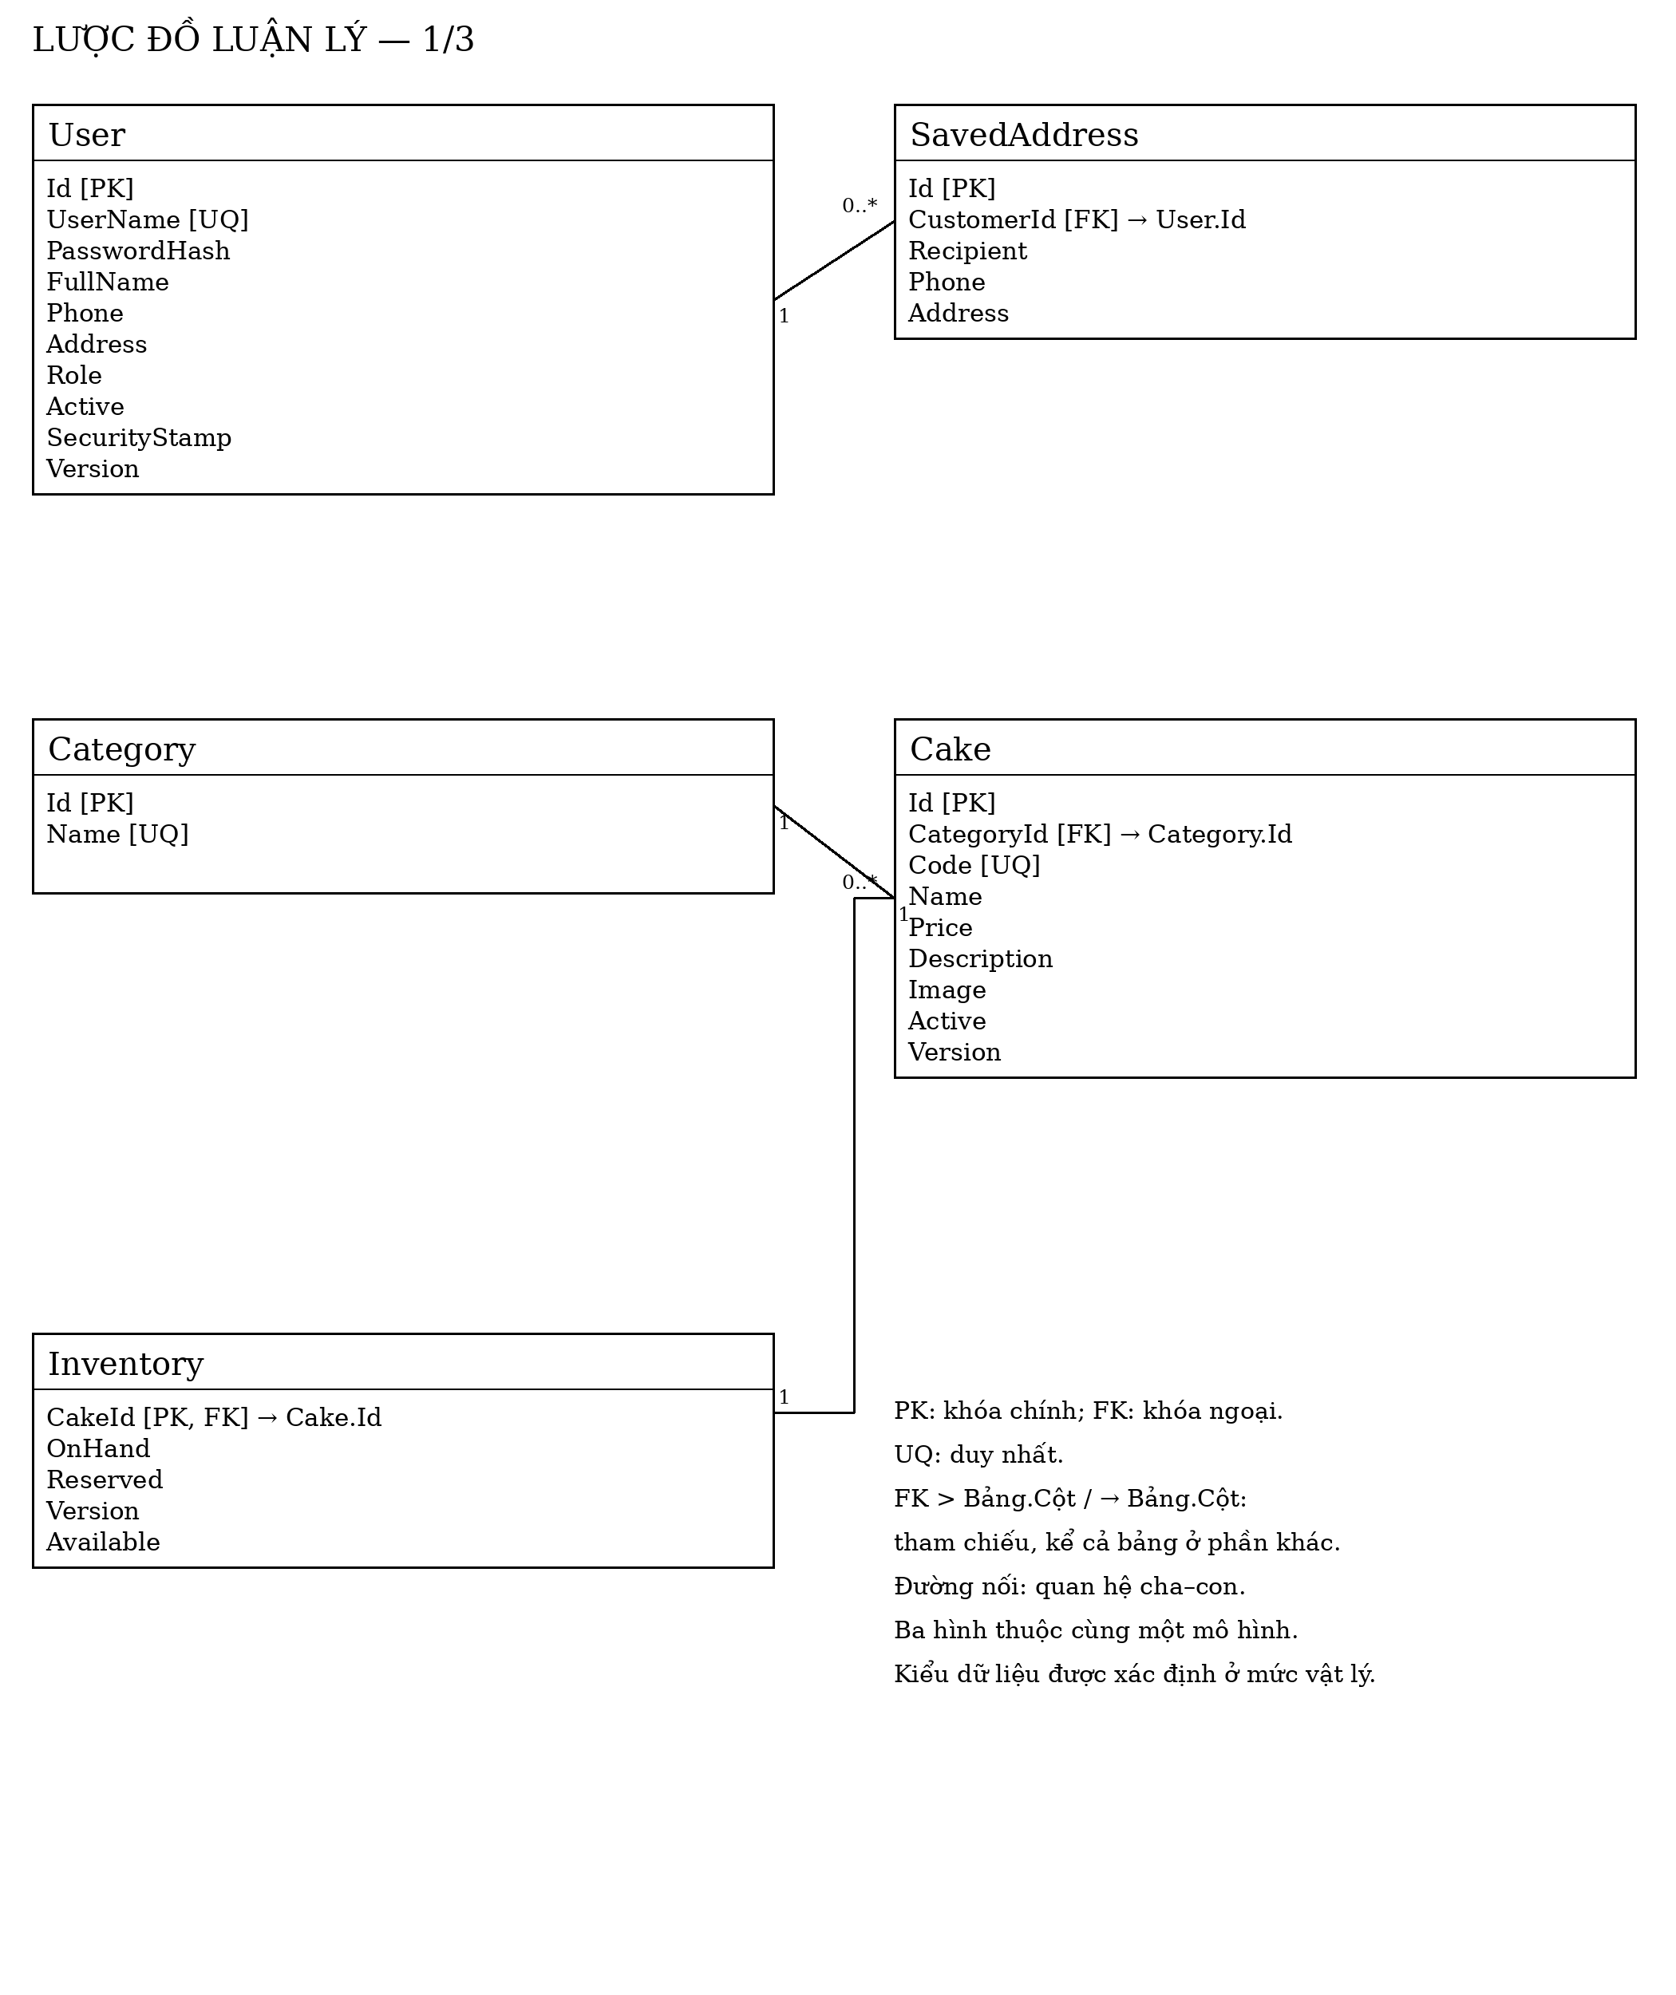
Hình 3.16a Lược đồ luận lý — phần 1/3
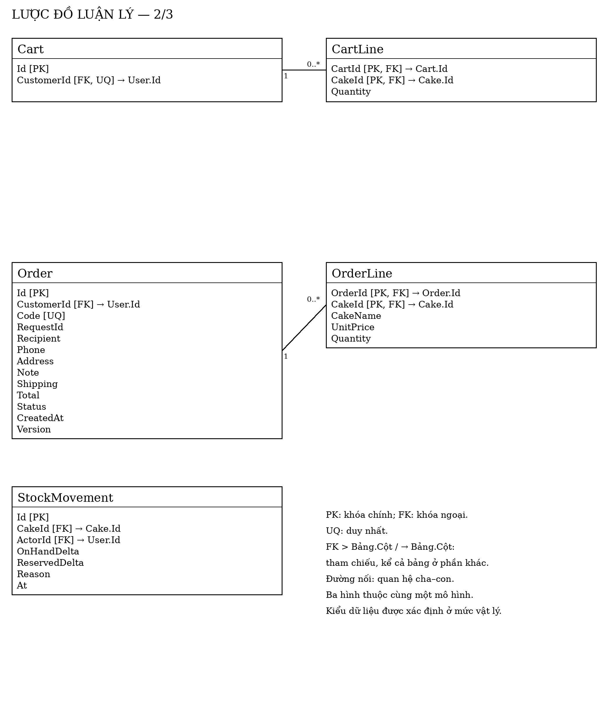
Hình 3.16b Lược đồ luận lý — phần 2/3
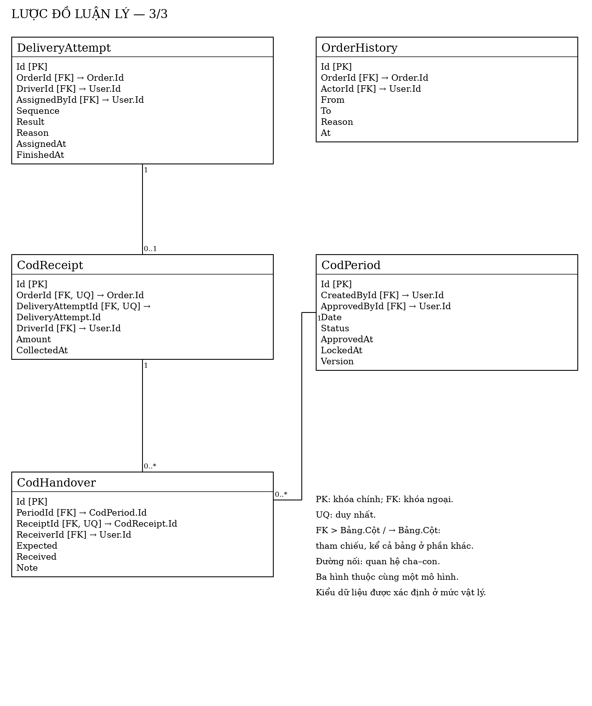
Hình 3.16c Lược đồ luận lý — phần 3/3
Hình 3.16 Lược đồ luận lý các bảng và quan hệ
Bảng | Khóa | Thuộc tính và quan hệ chính
User | Id PK | UserName, PasswordHash, FullName, Phone, Address, Role, Active, SecurityStamp, Version
SavedAddress | Id PK; CustomerId FK → User.Id | Recipient, Phone, Address
Category | Id PK | Name
Cake | Id PK; CategoryId FK → Category.Id | Code, Name, Price, Description, Image, Active, Version
Inventory | CakeId PK/FK → Cake.Id | OnHand, Reserved, Version; Available dự kiến được tính từ hai số lượng
StockMovement | Id PK; CakeId FK → Cake.Id; ActorId FK → User.Id | OnHandDelta, ReservedDelta, Reason, At
Cart | Id PK; CustomerId FK → User.Id | CustomerId có ràng buộc duy nhất
CartLine | PK ghép CartId + CakeId; FK đến Cart và Cake | Quantity
Order | Id PK; CustomerId FK → User.Id | Code, RequestId, Recipient, Phone, Address, Note, Shipping, Total, Status, CreatedAt, Version
OrderLine | PK ghép OrderId + CakeId; FK đến Order và Cake | CakeName, UnitPrice, Quantity
OrderHistory | Id PK; OrderId FK → Order.Id; ActorId FK → User.Id | From, To, Reason, At
DeliveryAttempt | Id PK; OrderId FK → Order.Id; DriverId, AssignedById FK → User.Id | Sequence, Result, Reason, AssignedAt, FinishedAt
CodReceipt | Id PK; OrderId FK → Order.Id; DeliveryAttemptId FK → DeliveryAttempt.Id; DriverId FK → User.Id | Amount, CollectedAt
CodPeriod | Id PK; CreatedById/ApprovedById FK → User.Id | Date, Status, ApprovedAt, LockedAt, Version
CodHandover | Id PK; PeriodId FK → CodPeriod.Id; ReceiptId FK → CodReceipt.Id; ReceiverId FK → User.Id | Expected, Received, Note

3.3.3 Lược đồ mức vật lý
Lược đồ vật lý dưới đây là phương án triển khai trên Microsoft SQL Server, ánh xạ các thực thể luận lý thành bảng và kiểu cột. Các khóa chính dạng số dự kiến dùng IDENTITY; khóa ngoại được đặt theo quan hệ nghiệp vụ và không xóa dây chuyền để bảo toàn dữ liệu đơn hàng.
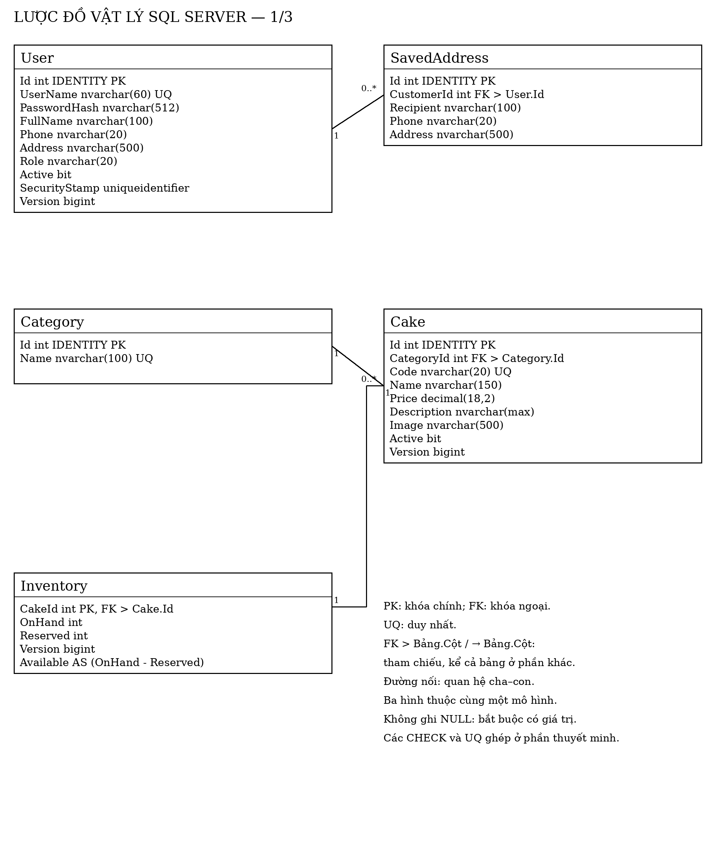
Hình 3.17 Lược đồ vật lý SQL Server — phần 1/3
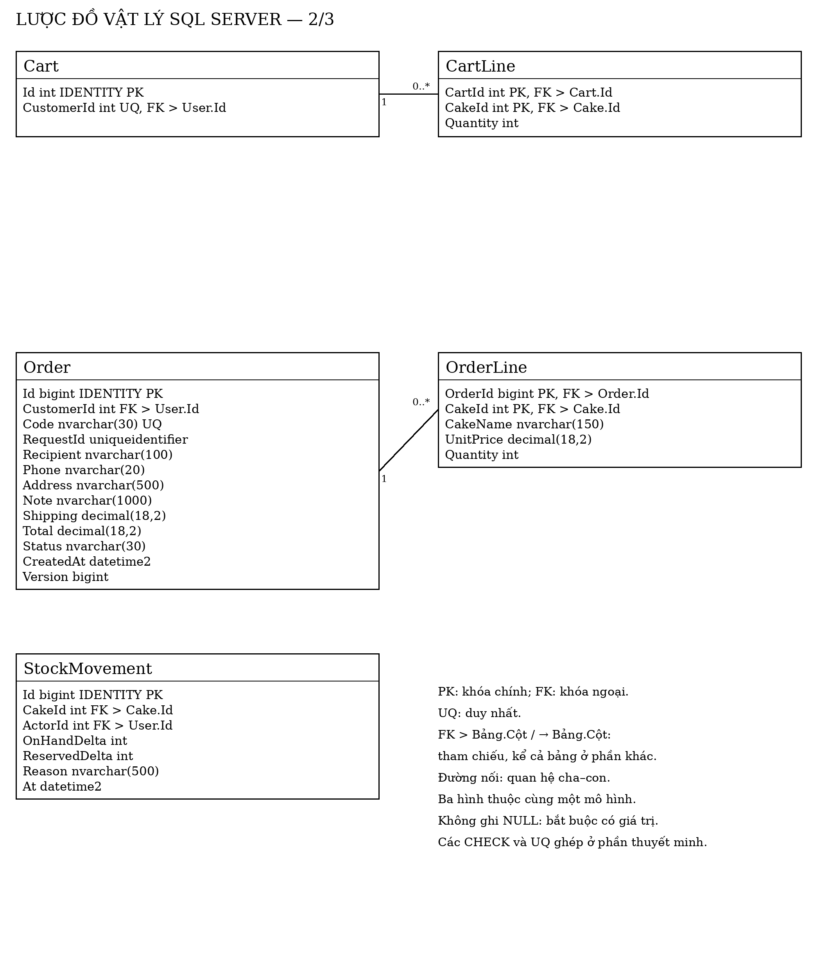
Hình 3.18 Lược đồ vật lý SQL Server — phần 2/3
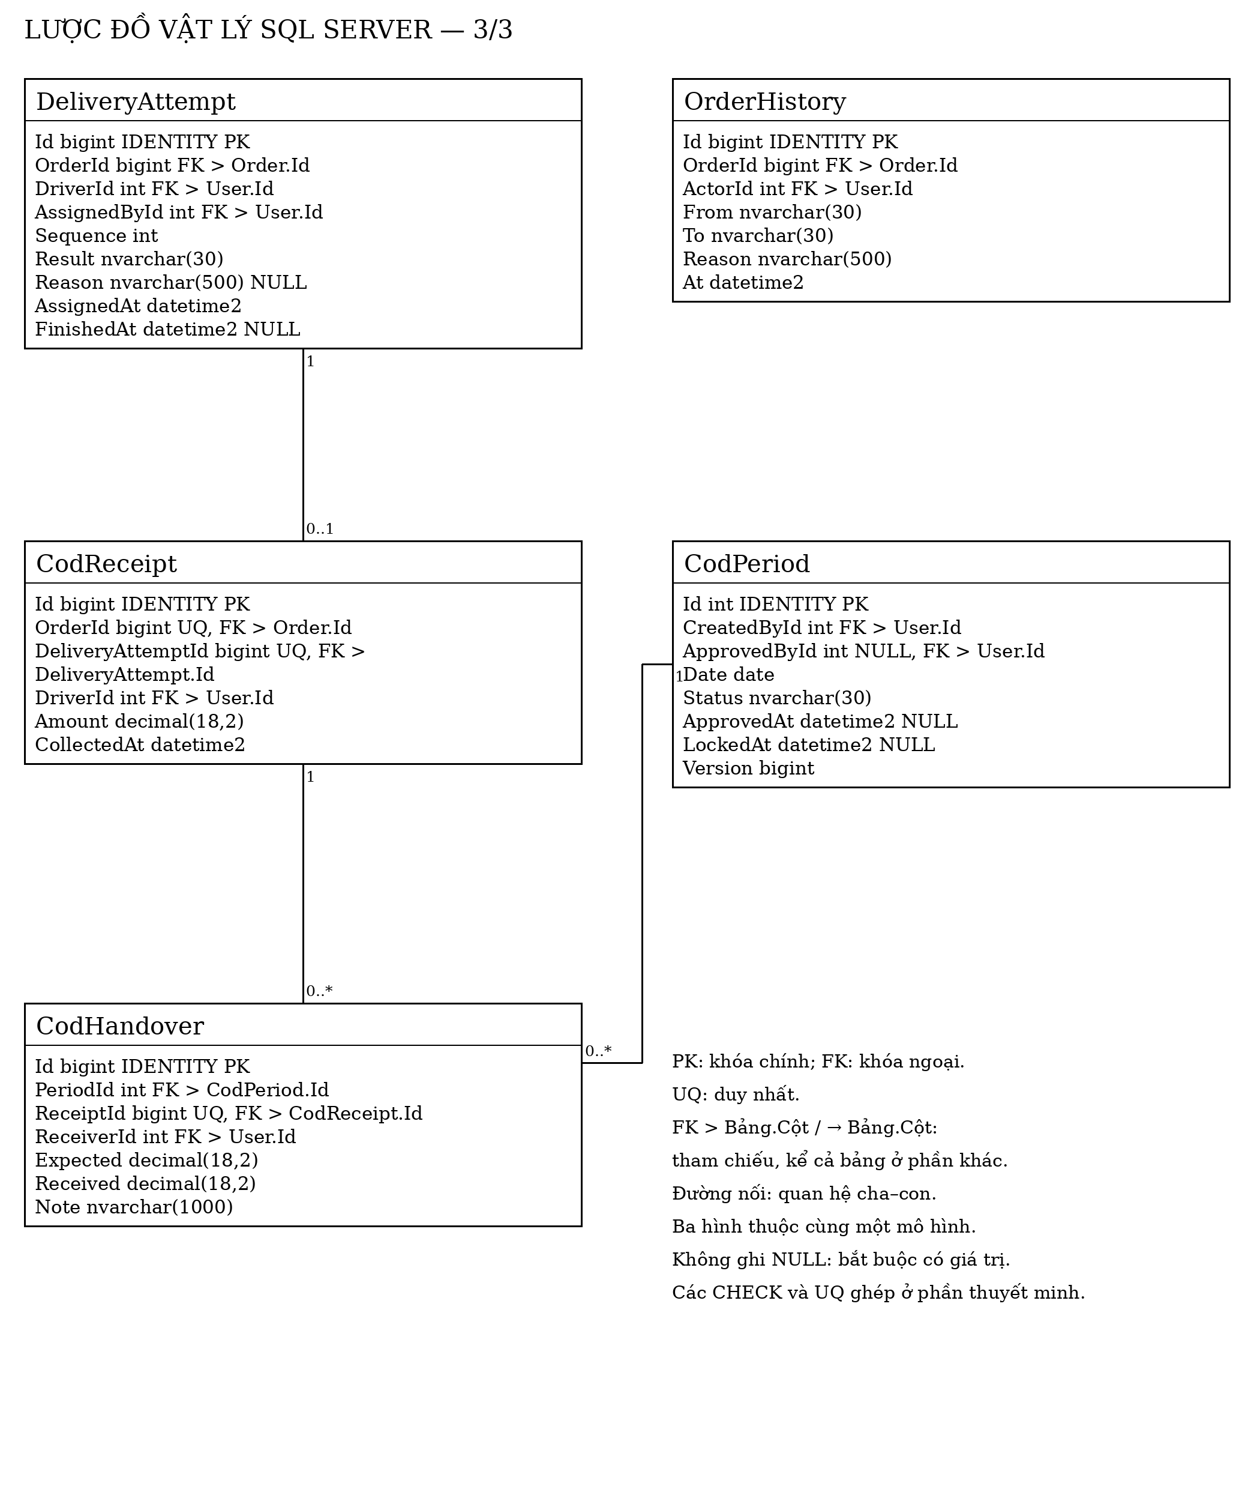
Hình 3.19 Lược đồ vật lý SQL Server — phần 3/3
Sơ đồ thể hiện phương án thiết kế vật lý. Các độ dài chuỗi bổ sung là giá trị đề xuất; cột không ghi NULL được thiết kế NOT NULL. Các khóa ngoại tham chiếu giữa ba phần thuộc cùng cơ sở dữ liệu. Các ràng buộc ghép và CHECK được trình bày bên dưới.
Nhóm cột | Kiểu SQL Server dự kiến | Quy tắc chính
Id dạng int | int IDENTITY | Kiểu khóa chính đề xuất cho tài khoản, danh mục, bánh, giỏ và kỳ COD.
Id dạng long | bigint IDENTITY | Kiểu khóa chính đề xuất cho đơn hàng, lịch sử, lần giao, khoản thu, bàn giao và biến động kho.
Tên và mã | nvarchar(n) | Độ dài dự kiến: Username 60; FullName 100; PasswordHash 512; Role 20; Cake.Code 20; Order.Code 30; các chuỗi khác được chốt khi triển khai.
Tiền | decimal(18,2) | Kiểu dữ liệu đề xuất cho giá bánh, phí giao, tổng đơn, tiền COD phải thu và tiền thực nhận.
Thời điểm | datetime2 | Dự kiến lưu thời điểm theo UTC; giao diện chuyển sang giờ địa phương khi hiển thị.
Ngày kỳ | date | Kiểu dữ liệu đề xuất cho ngày lập kỳ COD.
Mã yêu cầu | uniqueidentifier | Đề xuất dùng RequestId để nhận biết yêu cầu đặt hàng được gửi lặp.
Cờ trạng thái | bit | Đề xuất dùng cho trạng thái Active; OnHand và Reserved lưu số lượng nguyên.
Phiên bản | bigint | Có thể dùng Version làm concurrency token để phát hiện cập nhật đồng thời.

Ràng buộc và chỉ mục
- Unique: User.UserName, Category.Name, Cake.Code, Cart.CustomerId, Order.Code, (Order.CustomerId, Order.RequestId), (DeliveryAttempt.OrderId, Sequence), CodReceipt.OrderId, CodReceipt.DeliveryAttemptId và CodHandover.ReceiptId.
- Ràng buộc CHECK: OnHand ≥ 0; Reserved ≥ 0; Reserved ≤ OnHand; Quantity > 0; Price ≥ 0; Shipping ≥ 0; Total ≥ 0; Amount ≥ 0; Received ≥ 0. Available = OnHand − Reserved là cột tính toán. Tổng đơn và tiền phải bàn giao được kiểm tra lại trong giao dịch nghiệp vụ, không lấy giá trị do giao diện tự khai.
- Order.Status dự kiến lưu dạng chuỗi với các giá trị Pending, Confirmed, Preparing, Delivering, Completed, DeliveryFailed và Cancelled.
- CodPeriod.Status dự kiến gồm Submitted, Approved và Locked; nghiệp vụ chỉ cho phép duyệt kỳ có dữ liệu và không còn chênh lệch.
- Khóa ngoại nên hạn chế xóa dây chuyền; thao tác xóa cần tuân theo quan hệ và lịch sử đơn hàng.
- Doanh thu dự kiến chỉ cộng đơn Completed có khoản thu COD bằng đúng tổng tiền phải thu.

3.4 Giao diện
Danh mục gồm 12 nhóm màn hình thống nhất với Screen Design và đặc tả Use Case. SCR_BAKERY_001 gồm đăng nhập Web, đăng ký Khách hàng và LoginForm WinForms Admin. SCR_BAKERY_005 có biến thể hồ sơ Web và Admin. Các trang quản trị SCR_BAKERY_008–012 dùng chung MainForm; SCR_BAKERY_010 và 012 còn có biến thể Web theo quyền Nhân viên. Screen ID không phải mã Use Case.
Screen ID | Tên màn hình | Vai trò
SCR_BAKERY_  001 | Đăng nhập và đăng ký | Khách vãng lai đăng ký; bốn vai trò đăng nhập • UC01, UC02
SCR_BAKERY_  002 | Trang chủ và danh sách bánh | Khách vãng lai, Khách hàng • UC04, UC05
SCR_BAKERY_  003 | Giỏ hàng và đặt COD | Khách hàng; Khách vãng lai chỉ xem giỏ • UC06, UC07
SCR_BAKERY_  004 | Theo dõi và hủy đơn của tôi | Khách hàng • UC08
SCR_BAKERY_  005 | Hồ sơ cá nhân | Bốn vai trò đã đăng nhập; Web và WinForms • UC03
SCR_BAKERY_  006 | Xử lý đơn hàng | Nhân viên trên Web • UC14
SCR_BAKERY_  007 | Giao hàng và ghi nhận COD | Người giao hàng trên Web • UC09
SCR_BAKERY_  008 | Tổng quan và điều hướng Admin | Admin trên WinForms • UC13
SCR_BAKERY_  009 | Quản lý bánh và tồn kho | Admin trên WinForms • UC10
SCR_BAKERY_  010 | Quản lý khách hàng | Admin khóa/mở; Nhân viên tra cứu • UC15
SCR_BAKERY_  011 | Quản lý nhân viên | Admin trên WinForms • UC12
SCR_BAKERY_  012 | Đối soát COD | Nhân viên lập kỳ; Admin duyệt và khóa • UC11

